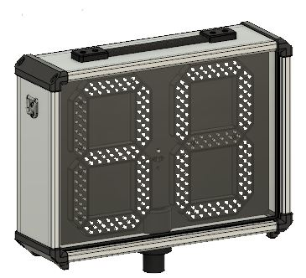

**Open Shot Clock**

DIY Bauanleitung Mark3 10”

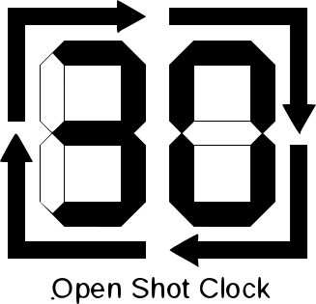

**Autoren**

Daniel Busse

Hendrik Ohrdes

**Haftungsausschluss**

Diese Anleitung beschreibt lediglich das Vorgehen, das wir (die Autoren) nach bestem Wissen und Gewissen wählen würden, um eine “Open Shot Clock” zu bauen. Jegliche Haftung unsererseits ist ausgeschlossen. Der Bau und Betrieb einer “Open Shot Clock” oder einer abgeleiteten Version basiert immer auf eigenem Risiko und sollte von fachkundigen Personen durchgeführt werden..

**Inhaltsverzeichnis**

**1. Changelog** **3**

2. Was wird benötigt? **4**

a. Werkzeuge 4

b. Verbrauchsmittel 4

c. Bill of Material (BOM) 4

d. Liste 3D-Druck Teile 5

e. Zeichnungen 5

f. Sonstiges 5

3. Elektronik **6**

a. Open Shot Clock Display-Treiber-Platinen bestücken 6

b. Open Shot Clock Controller-Platinen bestücken 9

Platine oben (blau) 9

Platine unten (rot) 11

c. Open Shot Clock Controller zusammenbauen 14

d. Open Shot Clock Kabel-Verteiler-Platinen bestücken und Gehäuse montieren 15

Platine bestücken 16

Kabel-Verteiler-Gehäuse montieren 16

e. Software flashen 17

f. Kabel montieren 18

g. Ein/Aus Taster vorbereiten 21

4. Zusammenbau Displays **22**

a. Basisplatte vorbereiten (wenn nicht bereits gefräst) 22

b. Scheibe/Rückwand vorbereiten 22

Rückwand 23

c. Aluminiumprofile vorbereiten 25

d. Zusammenbau und LED-Module montieren 25

Seitenteile 27

Korpus 28

LED Module, Antenne und Platine 29

Rückwand und Basisplatte 32

Scheibe 35

Deckel 35

Griffe 37

Ösen 38

Flange (Stativ-Aufnahme) 38

Dichtungen Frontscheibe und Rückwand 39

Ständer Manschette 40

Geschafft! Viel Spaß mit deiner Open Shot Clock! 42

5. Anhang **43**

Ansichten 43

## 

## Changelog

## 

## 

| **Version** | **Datum** | **Alt** | **Änderung** |
| --- | --- | --- | --- |
| V1.0 | 14.12.2022 |  | Release |
|  |  |  |  |
|  |  |  |  |
|  |  |  |  |
|  |  |  |  |
|  |  |  |  |
|  |  |  |  |
|  |  |  |  |
|  |  |  |  |

## 

## Was wird benötigt?

### Werkzeuge

* Akkuschrauber
* Bits (diverse)
* Inbus-Schlüssel (diverse)
* Holzbohrer (2 mm, 3 mm, 5 mm, 10 mm)
* Metallbohrer (4 mm)
* Bohrer 16 mm (optional)
* Schraubendreher (diverse)
* Kombi- oder Spitzzange
* Stichsäge (optional)
* Lochsäge 56 mm (für Metall geeignet - optional)
* Kappsäge (optional)
* Handkreissäge / Tischkreissäge (oder MDF zuschneiden lassen, aber besser nachmessen!)
* Körner
* Bleistift/wasserlöslicher dünner Marker
* Lötkolben (dünne Spitze)
* Crimpzange-Aderendhülsen
* Crimpzange-Flachsteckklemmen
* Seitenschneider
* Messer
* Verstellbarer Maulschlüssel (relativ groß)
* Feuerzeug / Heißluftfön

### Verbrauchsmittel

* Isopropanol Alkohol 99,9%
* Küchentücher
* Schneidöl
* Isolierband
* Lötzinn

### Bill of Material (BOM)

* Mark3_Beschaffungsliste, Reiter 1

### Liste 3D-Druck Teile

* Mark3_Beschaffungsliste, Reiter 2

### Zeichnungen

1. Base_Plate_Drawing
2. Back_Plate_Drawing_No1
3. Back_Plate_Drawing_No2
4. Front_Plate_Drawing
5. Extrusion_Profile_Sides_Drawing
6. Extrusion_Profile_Top_Drawing
7. Extrusion_Profile_Bottom_Drawing

### Sonstiges

* Gebrauchsanweisung V1.0 für Open Shot Clock
* Computer mit VS Code und Platfomio-Plugin
* alles vorhanden? dann starten!

## Elektronik

### Open Shot Clock Display-Treiber-Platinen bestücken

benötigt:

* 2 | Platine
* 28| JST Buchse XH 2.54
* 2 | 3er Stiftleisten männlich
* 2 | 2er Jumper
* 2 | PCA9685 (unbestückt)
* 4 | 5er Stiftleiste männlich (beim PCA9685 dabei)
* 24 | 3er Stiftleiste männlich (beim PCA9685 dabei)
* 5 | 5er Stiftleiste weiblich
* 24 | 3er Stiftleiste weiblich
* 8 | Mosfet Module YYNMOS-4
* 2 | Step-down LM2596S
* 8 | 1er Stiftleiste männlich
* 4 | Dioden 1N4004
* 2 | Elko 100 oder 200 µF (optional, noch nicht klar, ob notwendig)
* 2 | TTL zu RS485 Module
* 2 | Ethernet-Buchse
* 6 | Schraubklemme (5.08 oder 5.00)
* 2 | Lora 32 Heltec V2.1 (bei neueren Versionen Kompatibilität prüfen!)
* 4 | 18er Stiftleiste männlich (beim Lora 32 dabei)
* 4 | 18er Stiftleiste weiblich
* 4 | 18er Stiftleiste weiblich (optional für zusätzliche ein und Ausgänge)
* 2 | Temp Sensoren LM75A (optional für Lüftersteuerung)
* 2 | 5er Stiftleiste männlich (optional für Lüftersteuerung) (beim LM75A dabei)
* 2 | 5er Stiftleiste weiblich (optional für Lüftersteuerung)



1. 4 | 1er Stiftleisten männlich Pins in die Platine Stecken (die Platine muss erhöht liegen), LM2596S aufsetzen, erst die Pins von oben mit dem LM2596S verlöten, dann die Pins von unten mit der Platine verlöten
2. Beine der Dioden D1 und D2 passend zu den Löchern 90° abwinkeln und einstecken, unter der Platine die Beinchen leicht zur Seite Biegen (auf korrekte Polung achten, Dioden sollten etwas Abstand zur Platine haben), verlöten, 3er Stiftleiste männlich bei ON / OFF verlöten und Jumper aufstecken (ON für normalen Betrieb, OFF wenn der Lora 32 über USB mit einem Computer verbunden ist, das ist wichtig um Schäden am Lora 32 zu vermeiden), 5er Stiftleiste Weiblich bei SV1 anlöten, Schraubklemmen an den 12V Eingang und den Ein-/Ausgang für den Switch mit der Öffnung nach außen löten, Elko bei C1 mit korrekter Polung verlöten
3. TTL zu RS485-Modul und Ethernet Buchse anlöten
4. 3er und 5er Stiftleisten weiblich in die Platine stecken, 3er und 5er Stiftleisten männlich mit langem Ende nach unten auf die weiblichen stecken und PCA9685-Modul auf den männlichen Stiftleisten platzieren, erst das Modul mit den männlichen Stiftleisten verlöten, dann von unten die weiblichen Stiftleisten mit der Platine verlöten
5. 18er Stiftleisten weiblich in die Platine stecken (die mittleren beiden), 18er Stiftleisten männlich mit langem Ende nach unten auf die weiblichen stecken und Lora 32 auf den männlichen Stiftleisten platzieren, erst den Lora 32 mit den männlichen Stiftleisten verlöten, dann von unten die weiblichen Stiftleisten mit der Platine verlöten (die äußeren Lochreihen können für zukünftige Änderungen und/oder für Tests als Ein- und Ausgänge verwendet werden)
6. Mosfet-Module von oben mit passender Ausrichtung auf die Löcher legen, von unten großzügig mit der Platine verlöten
7. JST HX Buchsen von oben Platzieren (Polung der LED Module beachten, chinesische Module haben oft Rot - und schwarz +, also vertauscht, ein LED Modul erst an 12v Stromquelle testen, hierfür am Besten den meist mitgelieferten LED Punkt verwenden) und von unten verlöten

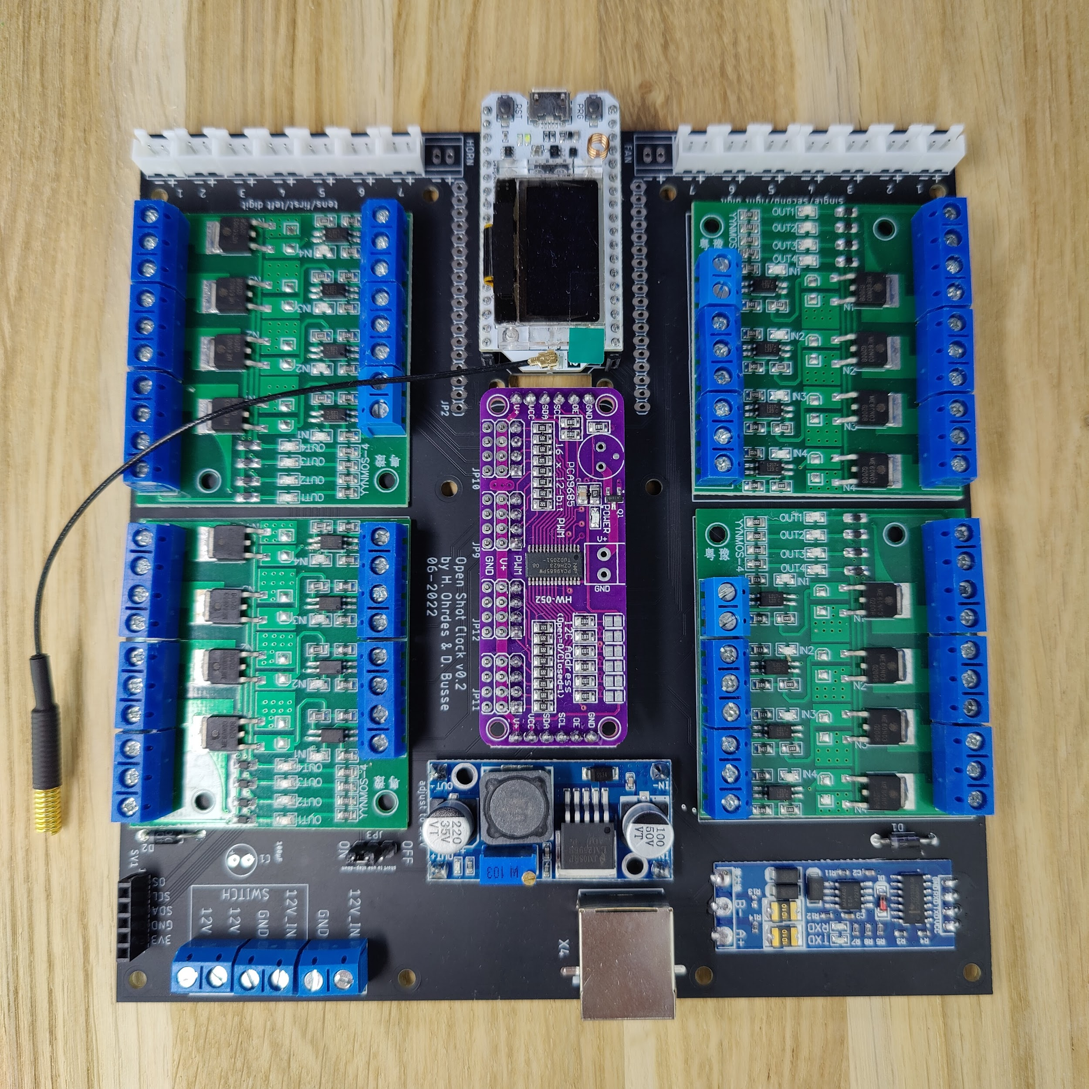

Fertig bestückte Platine (ohne Elko und Temperatursensor, Antenne erst später anschließen)

### Open Shot Clock Controller-Platinen bestücken

benötigt:

* 1 | Platine oben (blau)
* 1 | Platine unten (rot)
* 4 | 4er lange Stiftleisten männlich (15 mm Länge statt normal 11 mm)
* 4 | 4er Stiftleisten weiblich
* 1 | TP4056 Laderegler Micro-USB (für USB-C Gehäuse modifizieren)
* 1 | JST PH 1,25 Buchse
* 1 | SOT23-5 Spannungs-Regulator
* 6 | Button (2 Kontakte)
* 1 | Lora 32 Heltec V2.1 (bei neueren Versionen Kompatibilität prüfen!)
* 2 | 18er Stiftleiste männlich (beim Lora 32 dabei)
* 1 | Ethernet-Buchse
* 1 | Schalter
* 1 | Lipo Akku 2000 mah (für größere Akkus Bauraum prüfen)
* Isolierband
* 1 | 433 MHz 3dBi IPEX Antenne

#### **Platine oben** (blau)



1. Button: Lötzinn auf einem der jeweils zwei Lötpads der 6 Button Positionen aufbringen. Nacheinander die Button mit einer Pinzette greifen, das Lötzinn mit dem Lötkolben erhitzen und den Button mit der Pinzette seitlich mit dem Kontakt ins Lötzinn schieben, warten bis das Lötzinn erkaltet ist. Nun jeweils die zweiten Kontakte der Button mit den Lötpads verlöten.
2. Die vier 4er Stiftleisten weiblich von unten in die Platine stecken und die Platine auf den Stiftleisten ablegen. Jeweils die vier Lötstellen verlöten.
3. Den Lötzinn an der Mini-Antenne auf dem Lora 32 neben dem OLED-Display erhitzen und Antenne weiter hinein schieben.

Die zwei 18er Stiftleisten männlich von oben mit den langen Pins in die Controller-Platine stecken, dann den Lora 32 mit dem Display von der Platine abgewandt und mit dem Antennen-Anschluss in Richtung Button auf die Stiftleisten aufstecken (siehe Bild unten). Alles umdrehen und die Platine auf dem OLED Display des Lora 32 ablegen, die 18er Stiftleisten verlöten. Die Platine erneut umdrehen und die Stiftleisten am Lora 32 sorgfältig verlöten und unbedingt darauf achten das flache Kabel des Displays nicht zu beschädigen.



1. Antenne: Antenne-Stecker auf IPX13 Stecker-Buchse aufdrücken
2. Pins vom Heltec Modul auf der Unterseite nah am PCB mit dem Seitenschneider abschneiden. Zumindest die, die über der RJ45 Buchse auf dem unteren Teil sitzen.

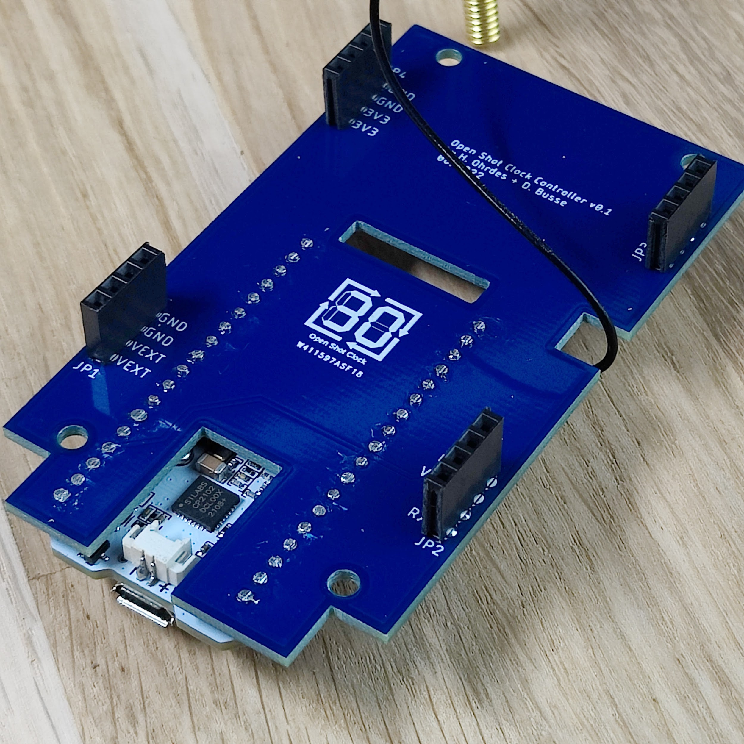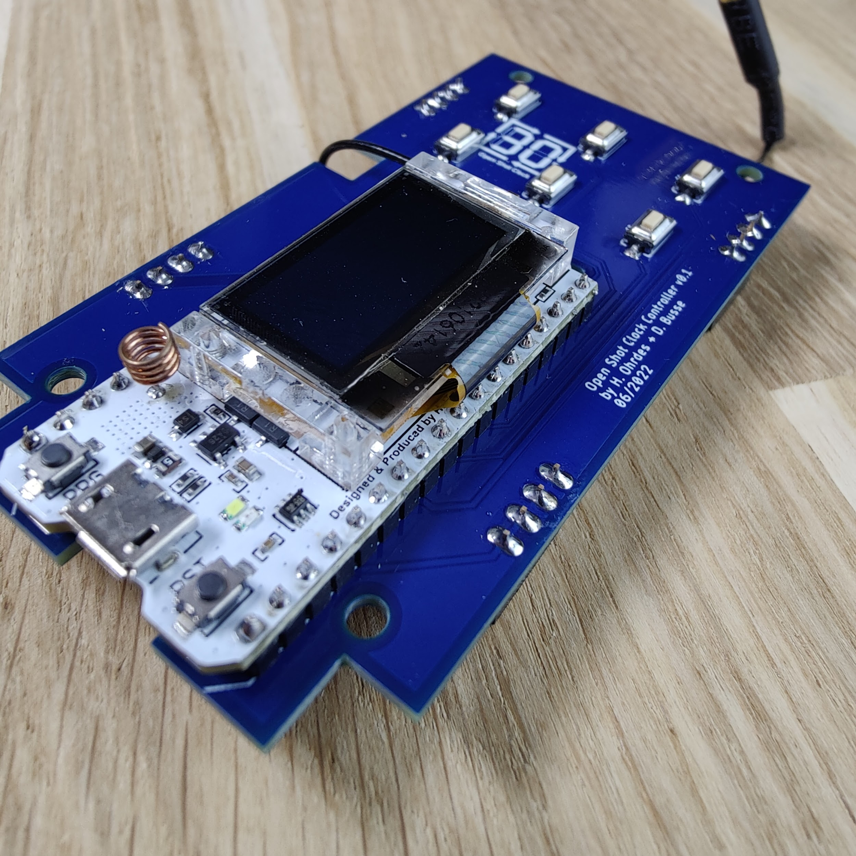

(Fertig bestückte obere

Platine mit Lora 32)

#### **Platine unten** (rot)



1. SOT23-5 Spannungs-Regulator: (wenn nicht bereits verlötet oder mit SMD Löten angebracht) Lötzinn auf einem der fünf Lötpads aufbringen. Das Bauteil mit einer Pinzette greifen, das Lötzinn mit dem Lötkolben erhitzen und das Bauteil mit der Pinzette seitlich mit dem Kontakt ins Lötzinn schieben (auf Ausrichtung achten), warten bis das Lötzinn erkaltet ist. Nun die anderen Kontakte des Bauteils mit den Lötpads verlöten.
2. JST PH 1,25 Buchse: Buchse von oben in die Platine stecken (darauf achten, dass die Öffnung Richtung Logo ausgerichtet ist). Buchse von unten verlöten (vorsichtig, da die Kontakte sehr eng beieinander liegen.
3. Schalter: den Schalter von oben mit dem Hebel nach außen auf der Platine platzieren, von unten verlöten.
4. TP4056 Laderegler: von oben auf der Platine platzieren (ausgerichtet am Umriss Aufdruck), von oben Lötzinn in die vier Löcher zur Platinen-Mitte einfüllen, um die Laderegler-Platine zu befestigen. Dafür mit einer dünnen Lötkolben-Spitze von oben und unten in die Löcher gehen und Lötzinn verteilen.
5. Ethernet-Buchse: Buchse von oben auf die Platine stecken (eventuell Erdungsstifte vorher mit Seitenschneider entfernen). Die 8 Pins von unten verlöten (vorsichtig, da die Pins dicht beieinander liegen).
6. Die vier 4er langen Stiftleisten männlich in die Stiftleisten weiblich von der oberen (blauen) Platine stecken. Die untere (rote) Platine richtig ausgerichtet darauf platzieren, von unten verlöten.



1. Akku: Die untere (rote) Platine von der oberen (blauen) Platine wieder trennen. Den Stecker vom Akku in die Buchse auf der Platine stecken (eventuell Pinzette oder Spitzzange verwenden, vorsichtig).
2. Den Akku auf der Platine positionieren.
3. Den Akku mit Klebeband an der Platine befestigen
4. Die Oberseite der RJ45 Buchse mit Isoliertape abkleben.

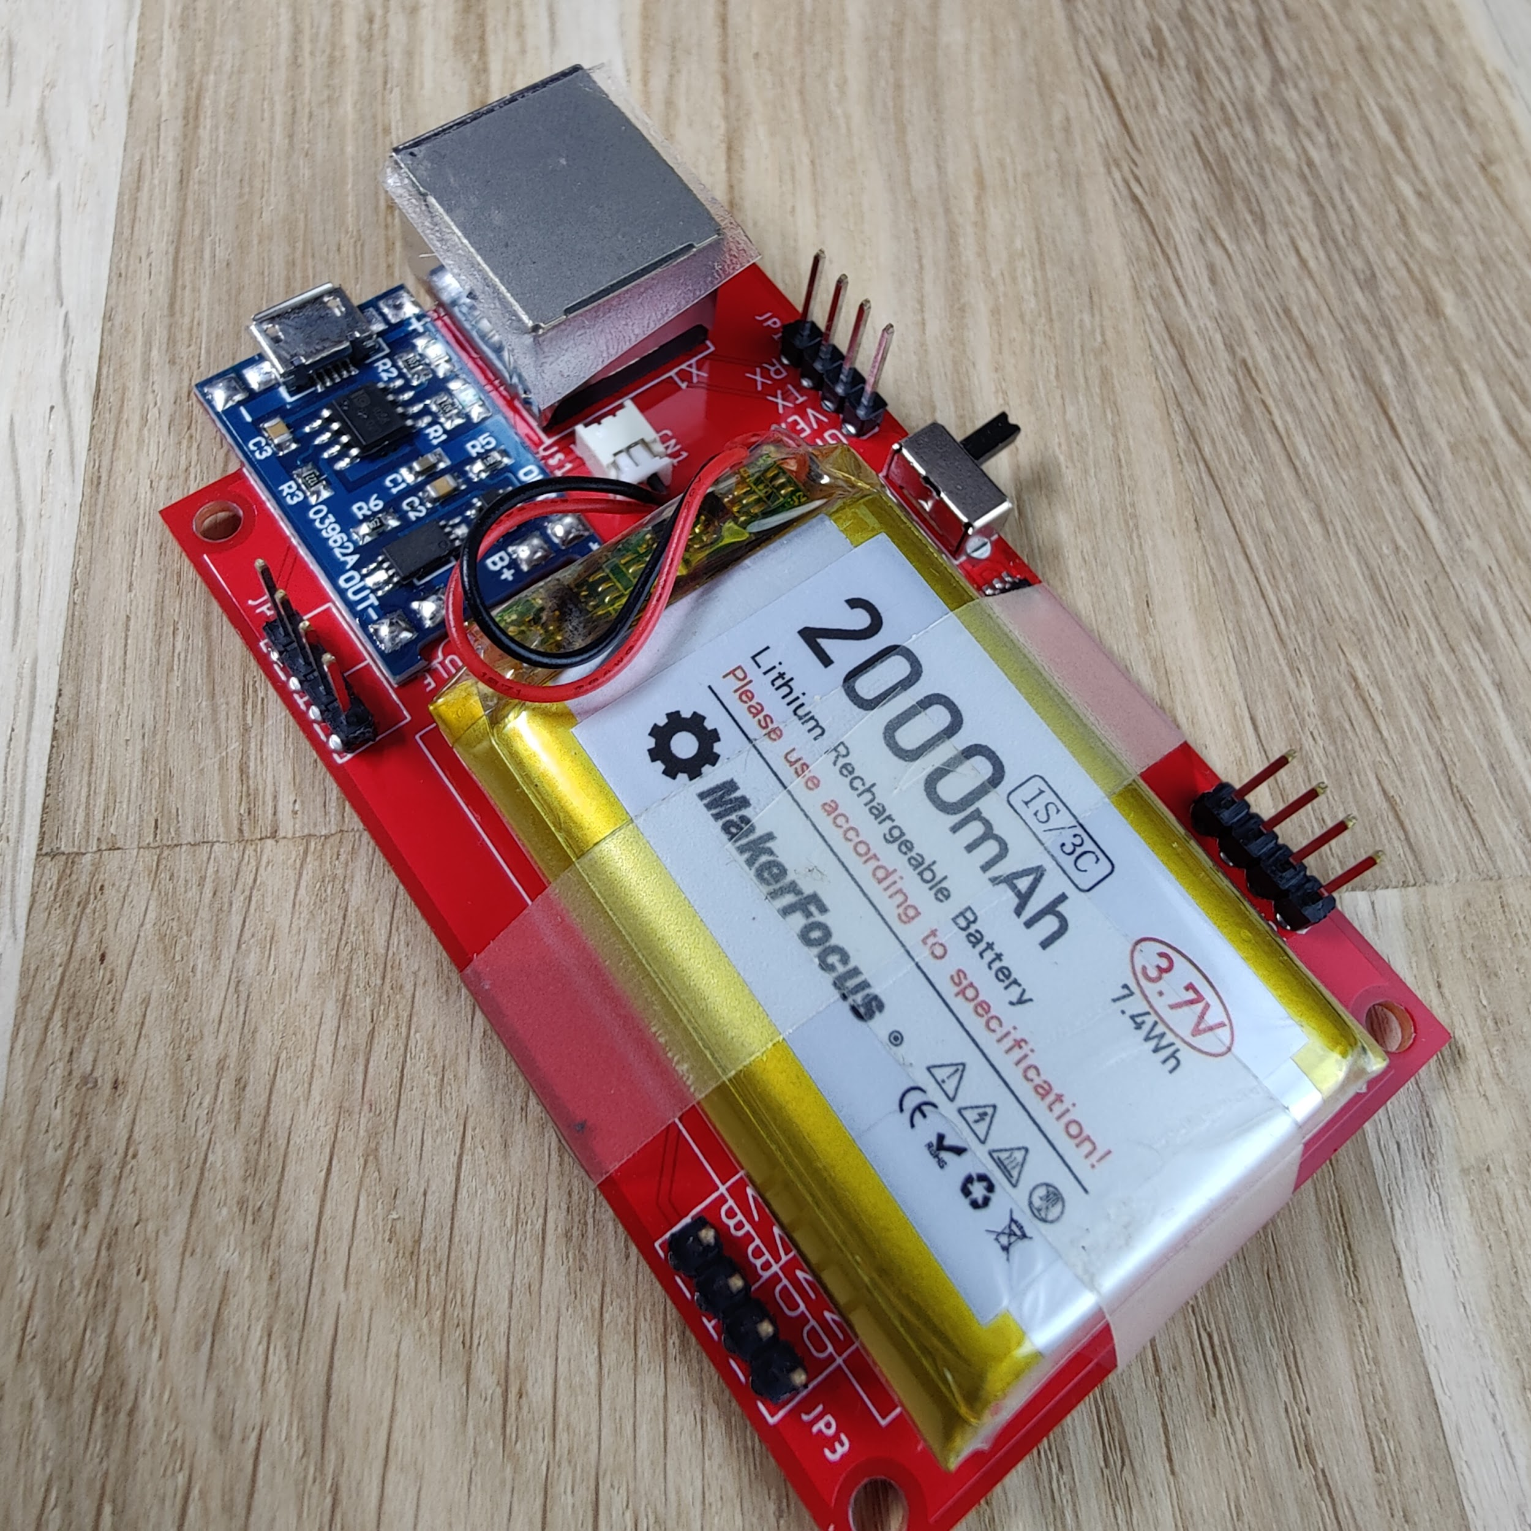

(Fertig bestückte untere Platine)

### Open Shot Clock Controller zusammenbauen

* vorbereitete obere (blaue) Platine
* vorbereitete untere (rote) Platine
* Oberteil Controller-Gehäuse (Upper-Controller-Shell | 3D-printed)
* Unterteil Controller-Gehäuse (Lower-Controller-Shell | 3D-printed)
* 8 | Schrauben 2,2 x 6,5
* 4 | Schrauben 2,5 x 10



* obere (blaue) Platine im oberen Gehäuseteil platzieren (auf Ausrichtung achten!), dabei das Antennenkabel durch Aussparung A1 führen.
* Platine über die 4 Befestigungslöcher in der Platine mit dem Gehäuse verschrauben
* Antenne in Halterung A2 am Gehäuse stecken



* untere (rote) Platine im unteren Gehäuseteil platzieren (auf Ausrichtung achten!).
* Platine über die 4 Befestigungslöcher in der Platine mit dem Gehäuse verschrauben



* Ober- und Unterteil des Gehäuses aufeinander stecken (auf den Verlauf des Antennenkabels achten) und von unten mit den 4 Schrauben verbinden
* Funktion testen (Einschalten und z.B. Play/Pause Taste drücken)

### Open Shot Clock Kabel-Verteiler-Platinen bestücken und Gehäuse montieren

benötigt:

* 1 | Platine Verteiler (gelb)
* 3 | TTL zu RS485 Module
* 4 | Ethernet-Buchse
* Oberteil Kabel-Verteiler-Gehäuse (Upper-Junction-Case | 3D-printed)
* Unterteil Kabel-Verteiler-Gehäuse (Lower-Junction-Case | 3D-printed)
* 4 | Schrauben 2 x 10

#### 

#### Platine bestücken

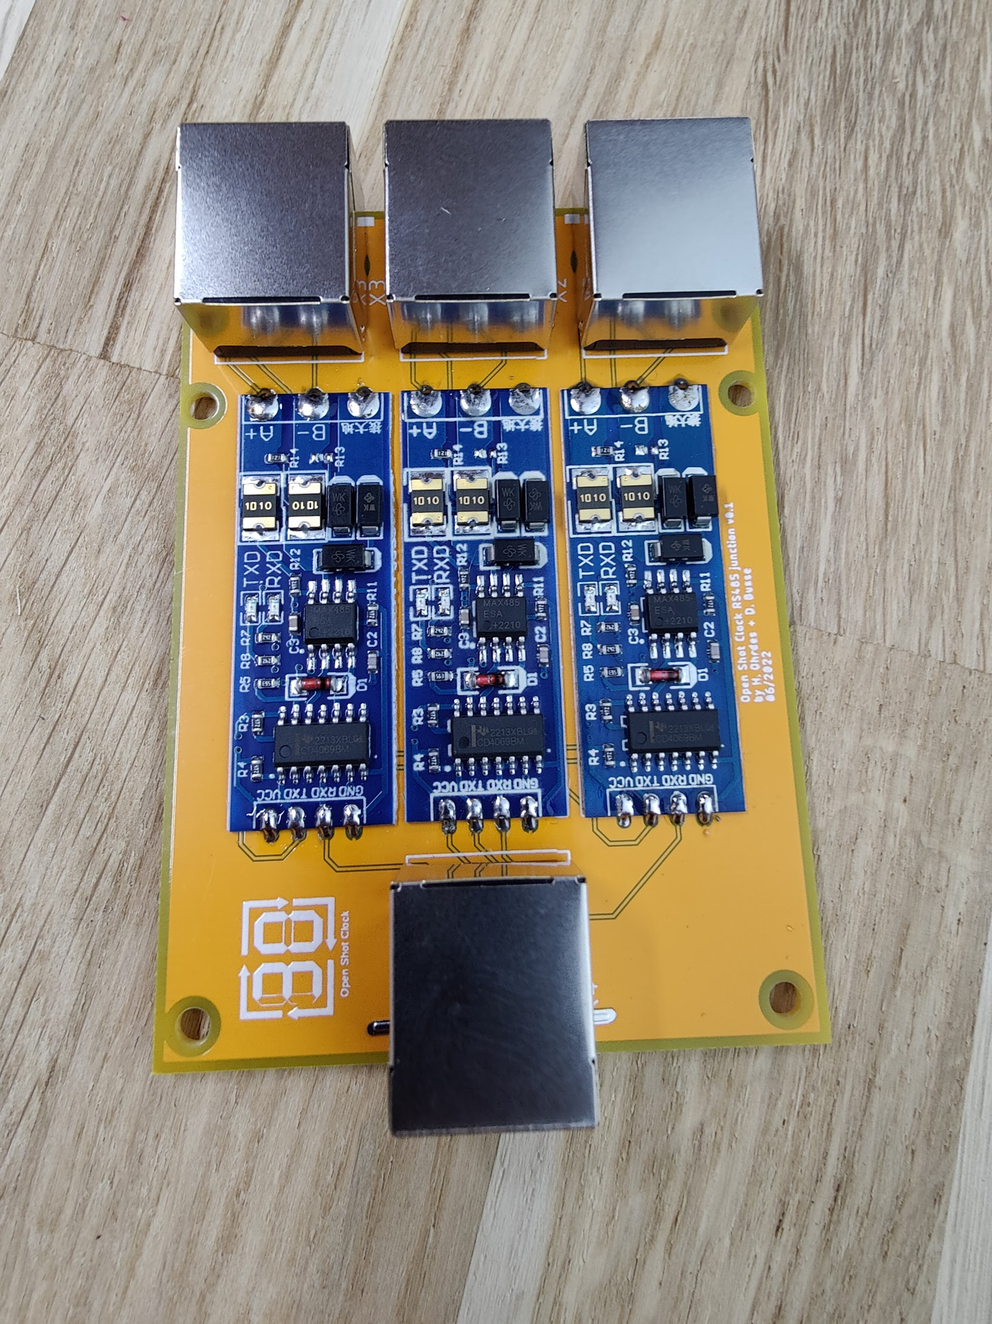

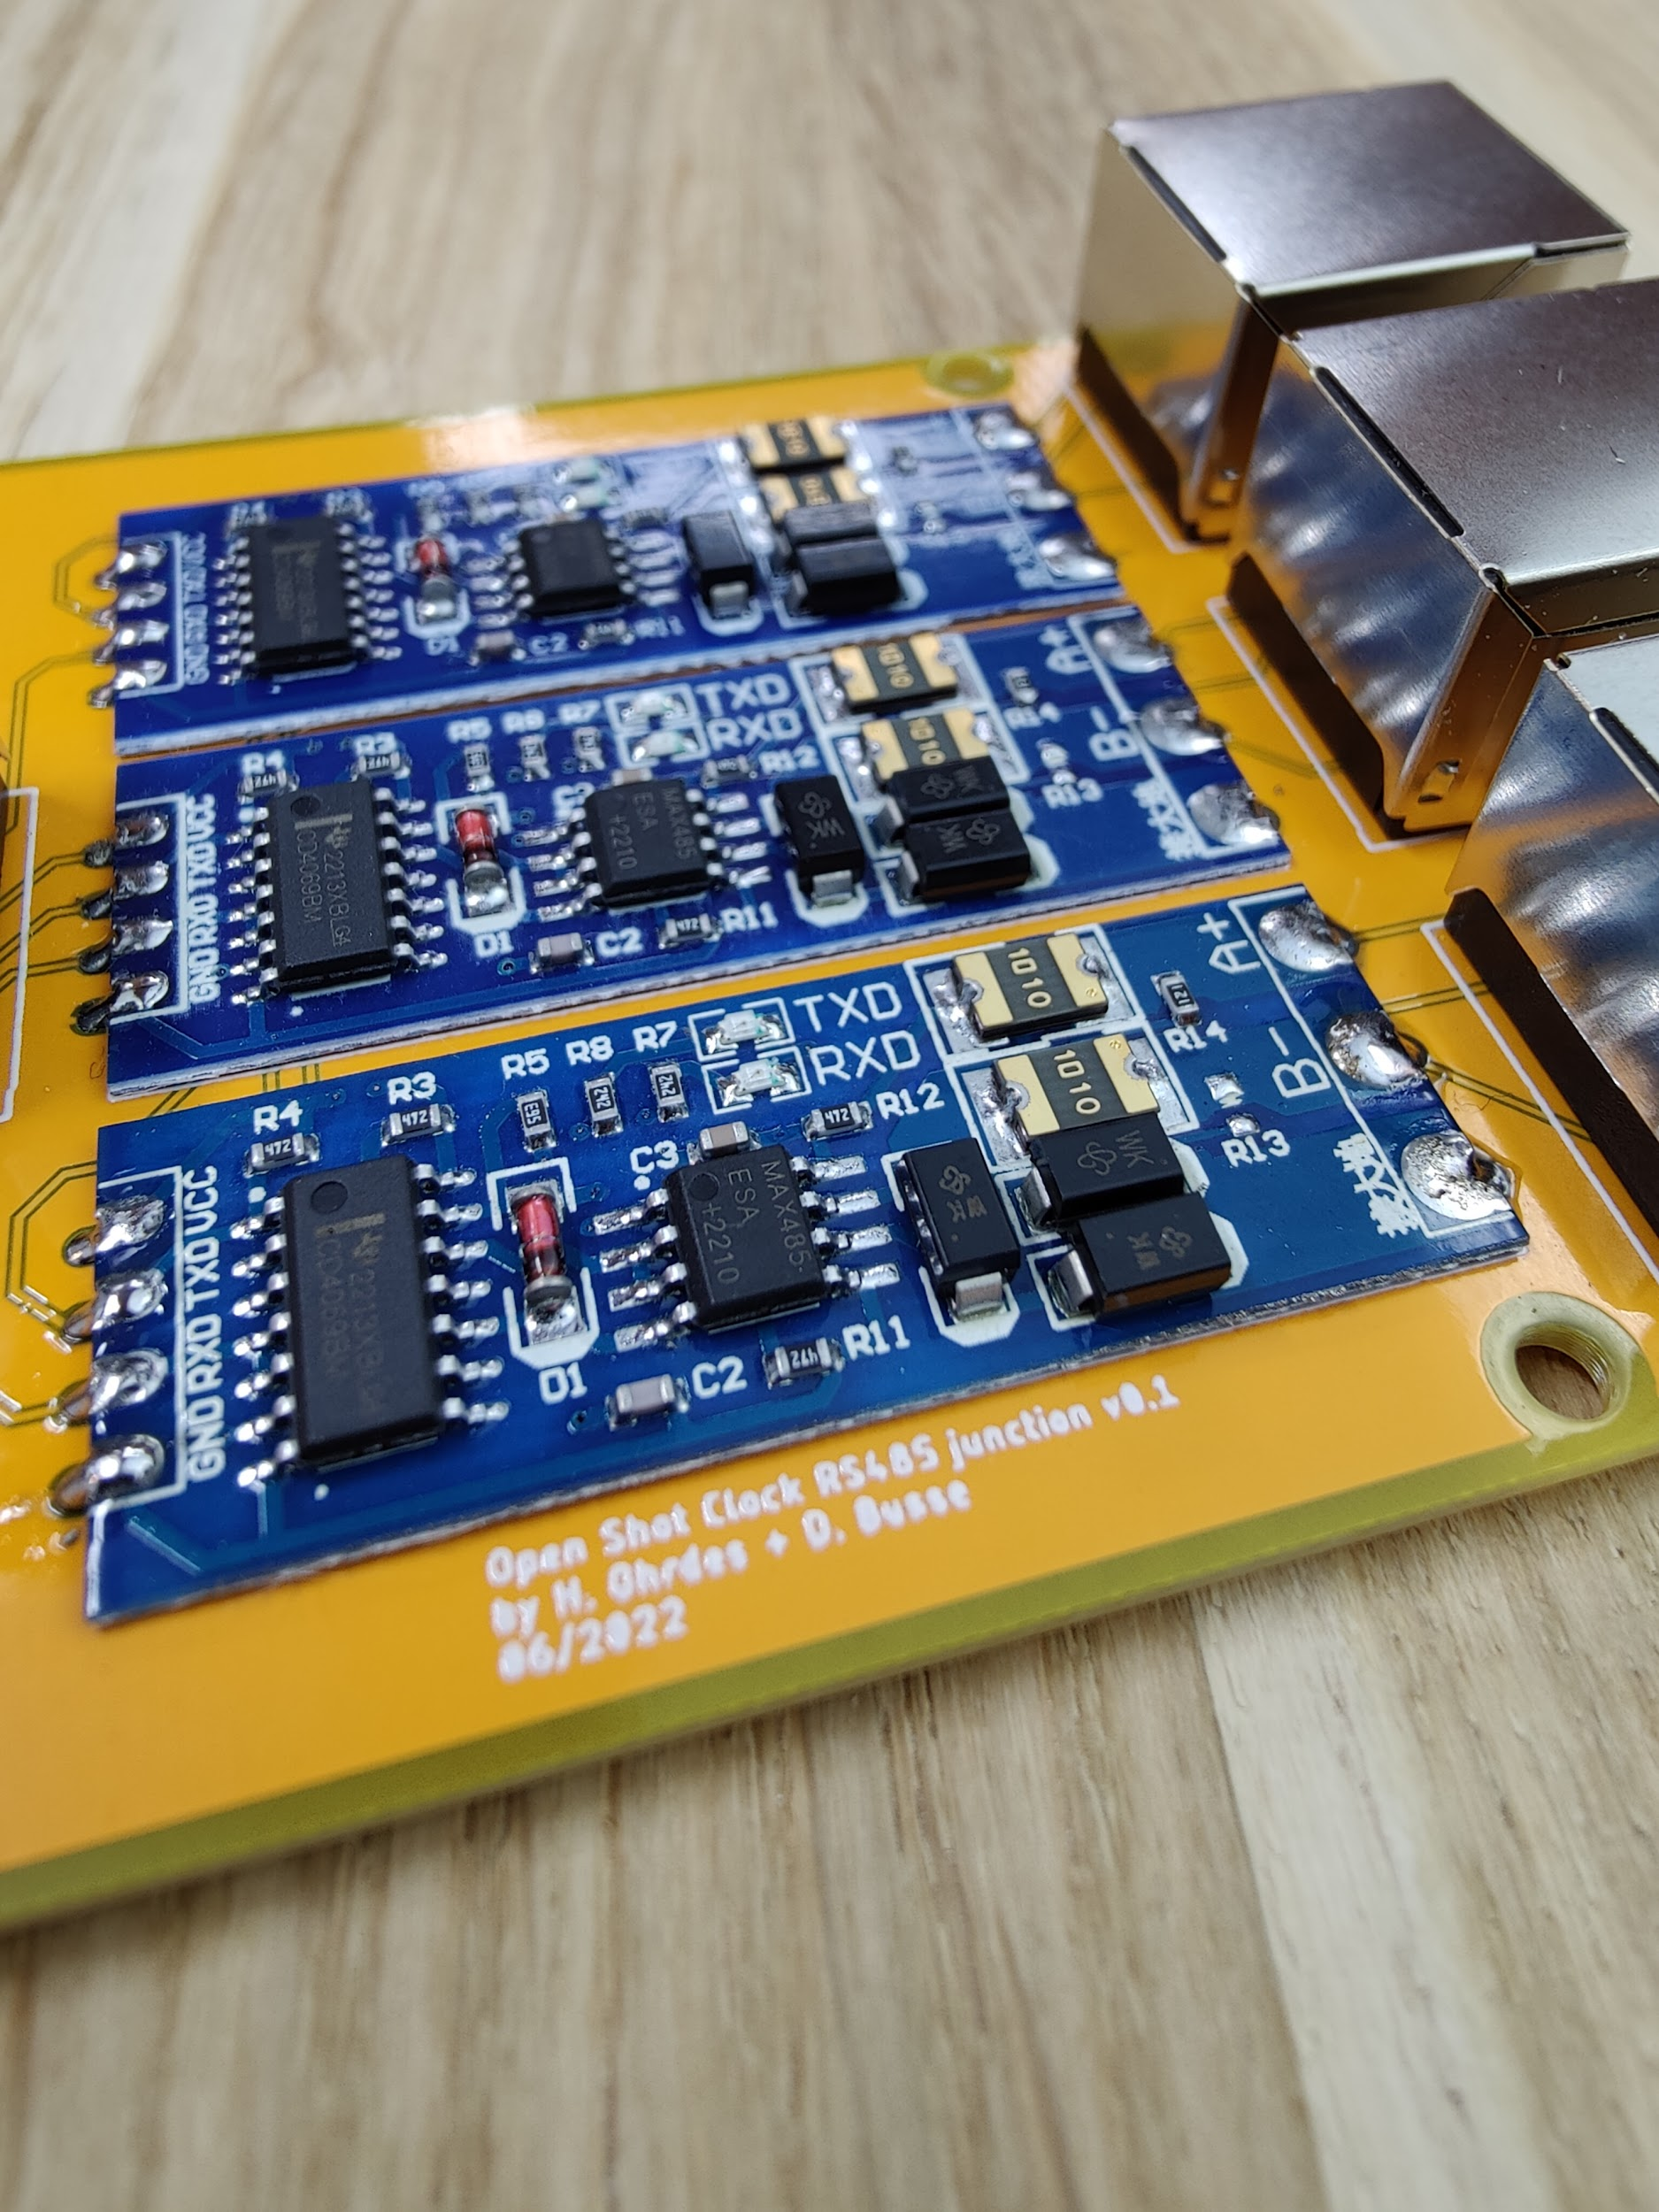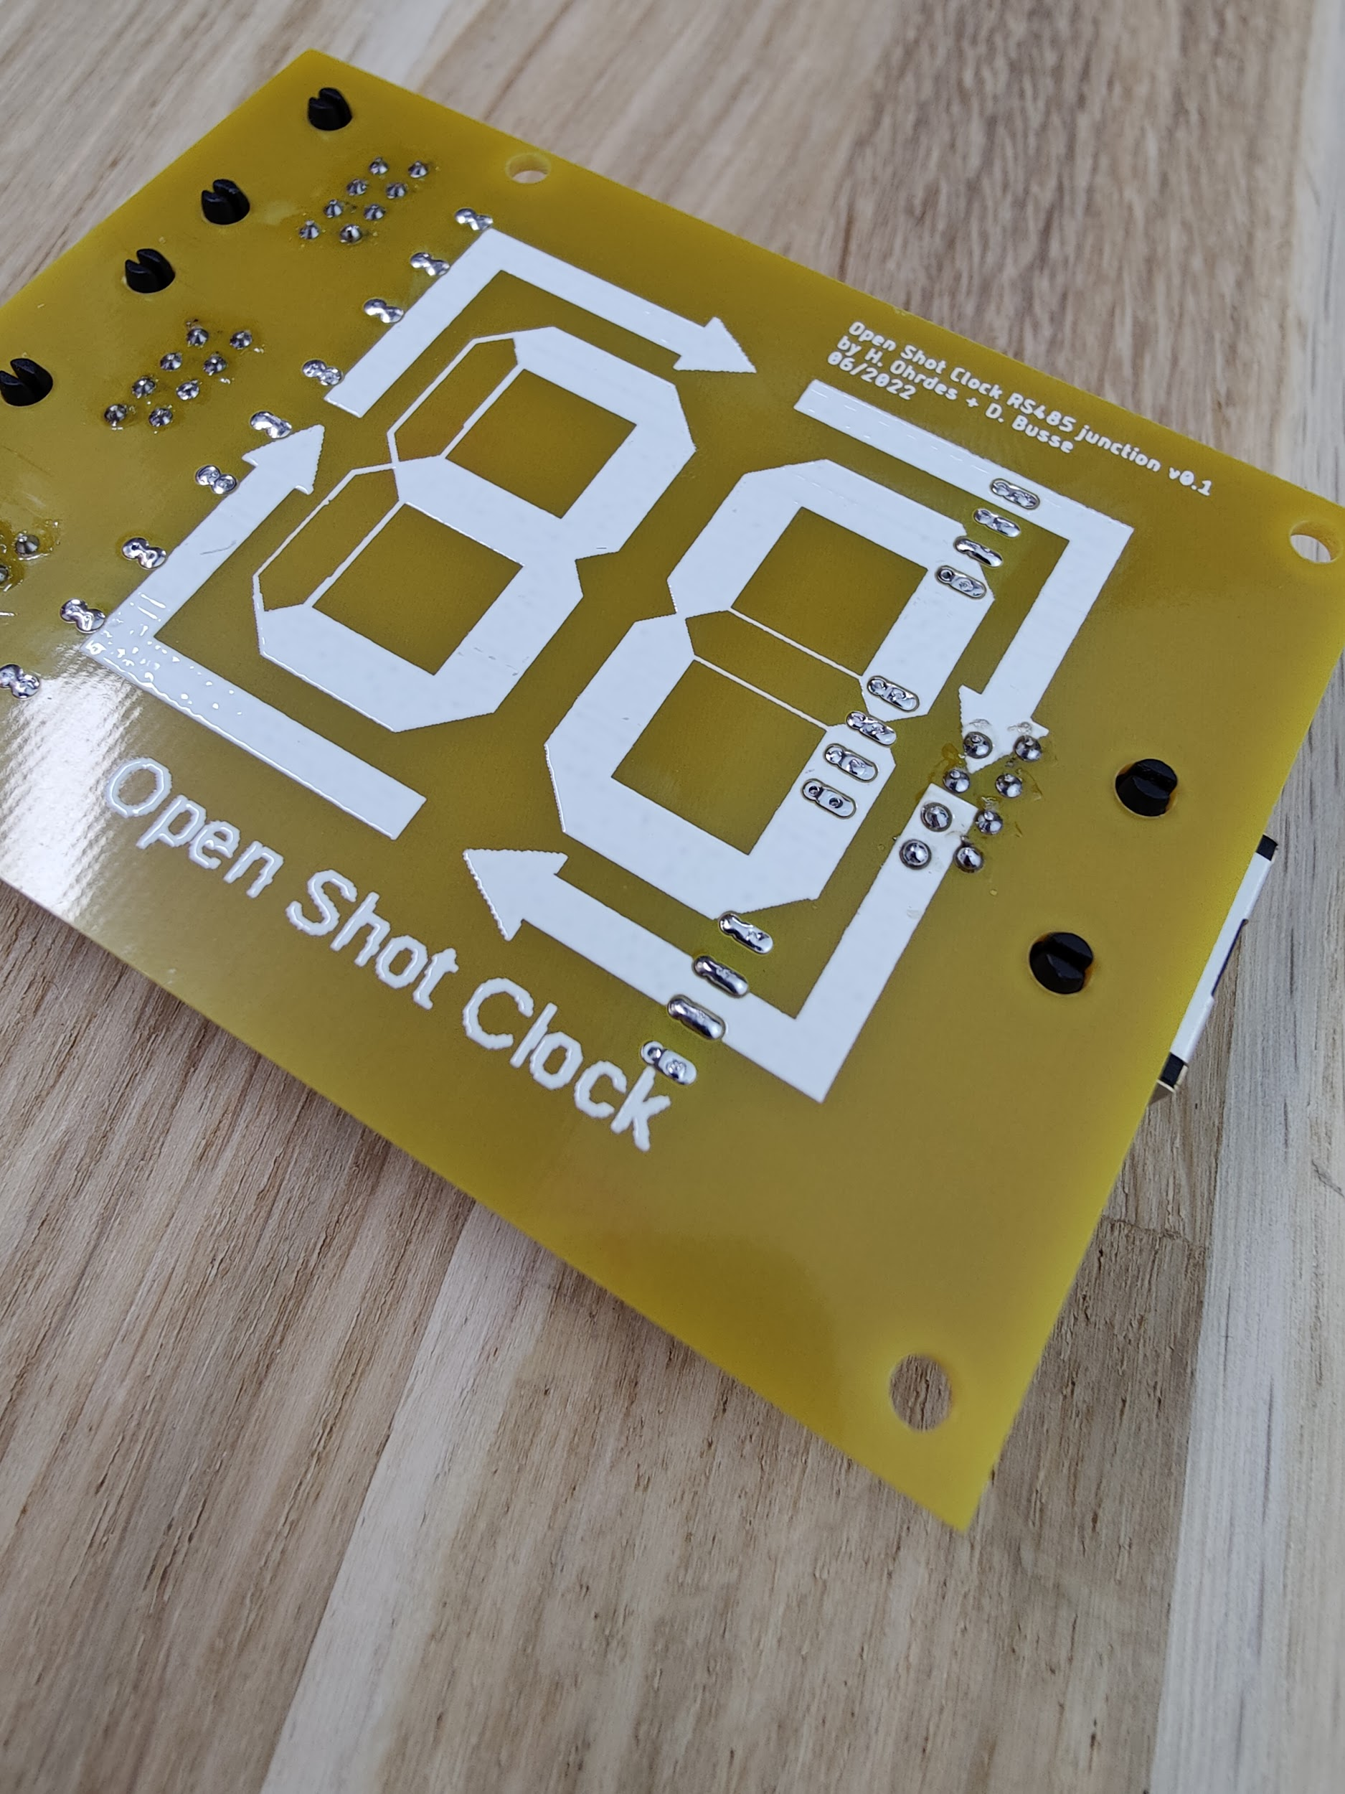

* alle TTL zu RS485 Module auf die gelbe Platine löten (Achtung! auf Ausrichtung achten, eine seite hat 3 Pins, die andere Seite hat 4 Pins)
* alle Ethernet-Buchsen aufstecken und vorsichtig verlöten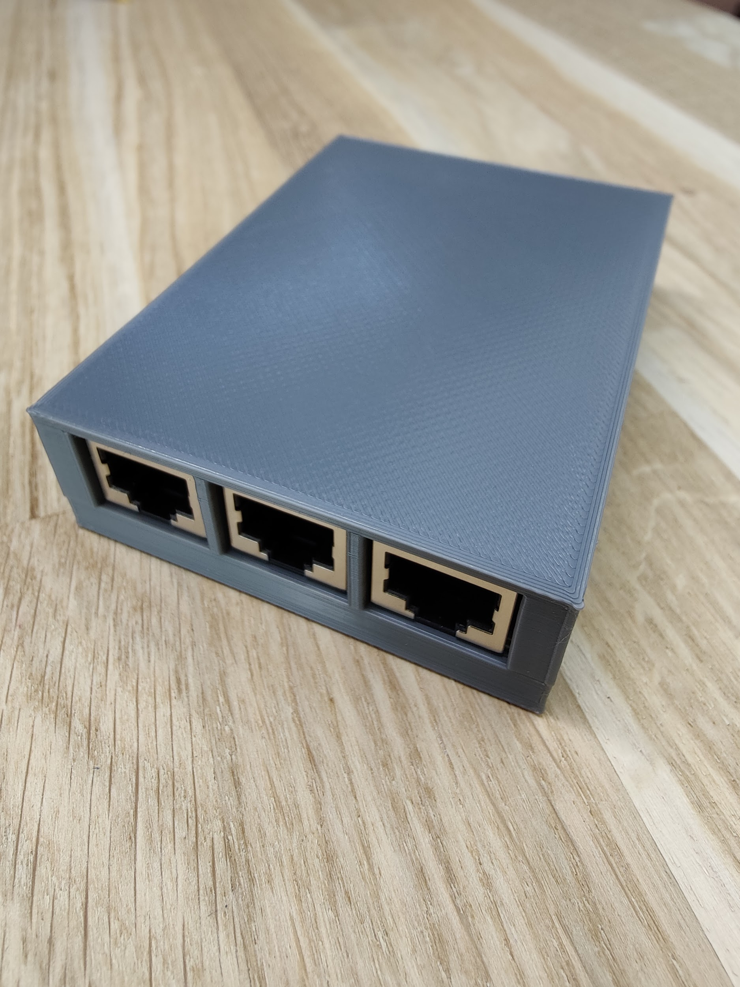

#### Kabel-Verteiler-Gehäuse montieren

* Gehäuseteile von oben und unten auf die fertig bestückte Platine stecken und verschrauben

### Software flashen

* + - 1. VS Code und Platformio-Extension installieren (falls noch nicht vorhanden)
      2. Das Repo “Open Shot Clock” [Shot-Clock-DLaxV/Open-Shot-Clock (github.com)](https://github.com/Shot-Clock-DLaxV/Open-Shot-Clock) downloaden und die Unterordner “Controller” und “Display” jeweils als Projekt in Platformio in VS Code öffnen
      3. Änderungen im Code für Personalisierung vornehmen
         1. SSID (Wifi je Gerät für Updates und Einstellungen)
         2. Passwort
      4. File System für den Controller Flashen (SPIFFS)
      5. Code für Controller und Displays auf die Lora 32 flashen

(für Einsteiger hier eine generelle Erklärung zum Flashen mit VS Code und Platformio-Extension - [Arduino in VS Code programmieren - Mit PlatformIO klappt's • devdrik.](https://devdrik.de/arduino-in-vs-code/) )

**ACHTUNG!! beim Flashen der Lora 32 der Displays nicht gleichzeitig die 12V Versorgung anschließen! Entweder den Lora 32 von der Platine abnehmen und flashen, oder den Jumper zur 3.3V Versorgung auf der Platine abziehen. Die Versorgung von 3.3V über den Pin gleichzeitig mit der 5V Versorgung über USB kann sowohl zu Schäden am Lora 32 als auch am USB Interface des Computers führen.**

**ACHTUNG!! beim Flashen des Lora 32 als Controller bitte keine Versorgung an dem Akku-Lade-Modul anschließen. Auch hier kann es zu Schäden an den Geräten führen.**

**HINWEIS: nach dem initialen Flashen der Lora 32 kann zum Flashen von Updates mit Platformio eine .bin Datei erzeugt werden, die dann über WLAN und einem OTA Webserver auf dem Lora 32 übertragen werden kann. Dafür in das entsprechende WLAN des zu flashenden Lora 32 einwählen über “192.168.4.1/uptdate” in einem browser eingegeben und über die Update Seite die entsprechende .bin Datei auswählen. Das geht auch mit dem Smartphone, wenn dort die Datei vorhanden ist.**

* + - 1. Wenn Infos fehlen, bitte Rückmeldung (z.B.über Github)

### Kabel montieren

benötigt:

* 2 | 12v Kabel mit Stecker und Buchsen
* 2 | Varytec Real PM Stecker
* 2 | Varytec Real PF Stecker
* 12 | Flachsteckklemmen 6,3 mm
* 8 | Aderendhülsen 1,5 mm²
* Schrumpfschläuche diverse Durchmesser
  + **2x Batterie → 12V IN**



* Gewünschte Länge ab 12v Auto-Stecker abmessen, mit Seitenschneider ablängen

(für Verwendung für Stative und Akkus am Boden ca. 2,5 m verwenden, sonst auch kürzer möglich)

* Kabelende nach Anleitung (auf der Verpackung des Steckers) vorbereiten und Stecker Varytec Real PF Stecker montieren (auf Polung achten, siehe Bild)
  + **2x DC IN (Buchse) → Platine und**
  + **2x Platine → HORN OUT**



* vom restlichen Kabel zwei mal etwa 50 cm mit Seitenschneider ablängen
* auf einer Seite ein paar cm Ummantelung entfernen (vorsichtig ohne die Inneren Kabel zu beschädigen einschneiden und dann abziehen)
* die restliche Ummantelung abziehen
* ein paar etwa 1-2 cm lange von der entfernten Ummantelung abschneiden
* diese kleinen Stücke wieder auf die beiden inneren kabel in einem Abstand von ca.5 cm wieder aufschieben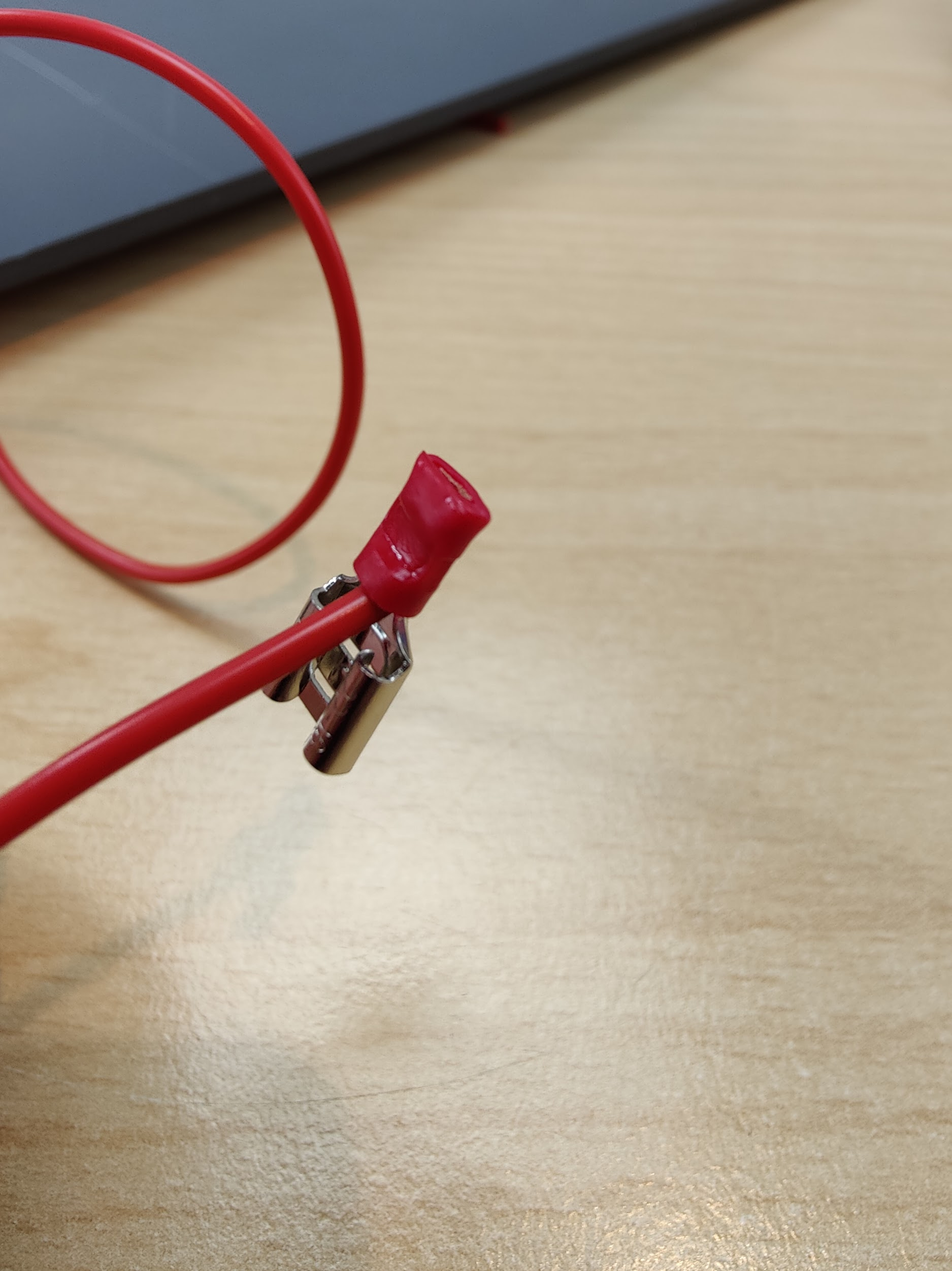
* beide Enden der Inneren Kabel ein Stück abisolieren (ca 8 mm)
* auf einer Seite Aderendhülsen mit entsprechender Zange aufpressen
* auf der anderen Seiten Flachsteckklemmen mit entsprechender Zange aufpressen (von der oberen Seite einstecken, siehe Bild rechts)
  + **2x HORN OUT → Horn**



* vom restlichen Kabel die Buchse am Ende mit Seitenschneider entfernen
* auf einer Seite Kabelende nach Anleitung vorbereiten und Stecker Varytec Real PM Stecker anschließen
* am anderen Ende etwa 5 cm Ummantelung vorsichtig entfernen ( vorsichtig und leicht über den Umfang einschneiden, nicken und abziehen)
* beide Enden der Inneren Kabel ein Stück abisolieren (ca 8 mm)
* passenden Schrumpfschlauch über die Ummantelung ziehen
* passende Schrumpfschläuche auf die beiden Adern ziehen
* Flachsteckklemmen mit entsprechender Zange aufpressen (dieses Mal normal ausgerichtet)
* Schrumpfschläuche über den Adern mit Feuerzeug oder Heißluftfön schrumpfen
* passenden Schrumpfschlauch über die Flachsteckklemmen ziehen
* Flachsteckklemmen auf die Kontakte der Hupe aufstecken, prüfen, ob die Arretierung über die kleinen Haken funktioniert, gegebenenfalls anpressen
* die Schrumpfschläuche komplett über die aufgesteckten Flachsteckklemmen ziehen und mit Feuerzeug oder Heißluftfön schrumpfen
* Schrumpfschlauch über der Kabelummantelung halb über die Adern ziehen und mit Feuerzeug oder Heißluftfön schrumpfen

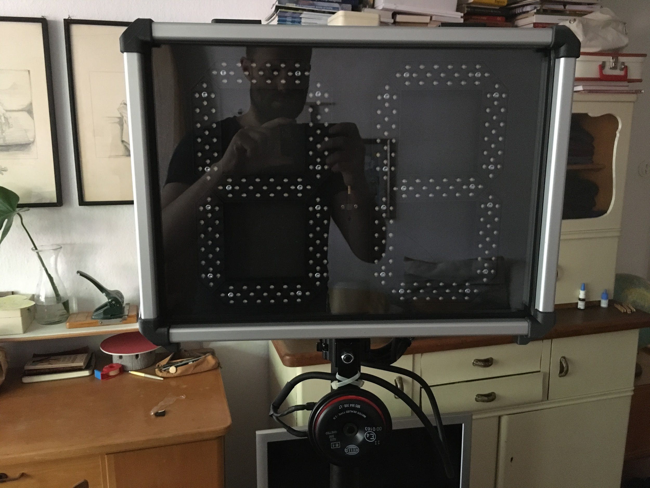

* Ringöse der Traversenschelle entfernen (z.B. mit verstellbarem Maulschlüssel und einer Ratsche mit passedem Inbus-Aufsatz)
* Hupe mit original Schraube und M8 Sicherungsmutter an der Traversenschelle befestigen
* Kabel mit zwei Kabelbindern an der Befestigungsplatte der Hupe fixieren

### Ein/Aus Taster vorbereiten

* Aderendhülsen 0,5 mm² mit entsprechender Zange auf folgende voher abisolierte Kabelenden aufpressen
  + schwarz
  + rot
  + gelb
  + blau
* grünes Kabelende mit entsprechendem Schrumpfschlauch schützen

## Zusammenbau Displays

### Basisplatte vorbereiten (wenn nicht bereits gefräst)

benötigt:

* 2 | MDF Platte (schwarz) 19 mm (422 mm x 302 mm)
* Zeichnung 1: Base_Plate_Drawing
* auf Maß sägen (422 mm x 302 mm), wenn noch nicht passend gekauft (Maße bereits zugeschnittener Platten prüfen)
* Ecken 45° nach *Zeichnung 1 - Base_Plate_Drawing* anzeichnen und absägen
* Umlaufende Falze beidseitig an Platte Fräsen/Sägen (siehe *Zeichnung 1 - Base_Plate_Drawing*)
* Ausschnitt an unterer Seite anzeichnen und aussägen (z.B. mit Stichsäge) (siehe *Zeichnung 1 - Base_Plate_Drawing*)

### Scheibe/Rückwand vorbereiten

benötigt:

* 2 | Polycarbonat-Scheibe 4 mm (422 mm x 303 mm)
* 2 | Hart-PVC Platte 4 mm (422 mm x 303 mm)
* 2 | Typen-Plakette (customization | Type-Plate | 3D-printed)
* 2 | Buchsen-Plakette (Socket-Plate | 3D-printed)
* 4 | Lüftungsgitter (optional | Ventilation-Cover | 3D-printed)
* 2 | DC-Buchse (z.B. Varytec Real CM)
* 2 | Buchsen-Dichtungen (z.B. Neutrik SCnac-MPX)
* 2 | Horn-Buchse (z.B. Varytec Real CF)
* 2 | Buchsen-Dichtungen (z.B. Neutrik SCnac-FPX)
* 8 | M3 x 20 Senkkopf Schrauben
* 8 | M3 Sicherheitsmuttern
* Dichtmittel (z.B. Sikaflex-291i)
* *Zeichnung 2: Back_Plate_Drawing_No1*
* *Zeichnung 4: Front_Plate_Drawing*
* Alle Platten auf Maß sägen, wenn noch nicht passend gekauft
* Ecken 45° nach *Zeichnung 2 - Back_Plate_Drawing_No1* und 4 anzeichnen und absägen

#### Rückwand

* Löcher für Lüftungen entweder mit 56 mm Lochsäge oder mit Stichsäge (siehe *Zeichnung 2 - Back_Plate_Drawing_No1*) aussägen, dafür ein mindestens 8 mm Loch am inneren Rand des Kreises bohren, um dort mit der Stichsäge zu beginnen (Lüftungen sind derzeit optional, für sowohl aktive als auch passive Lüftung sollen Tests folgen)

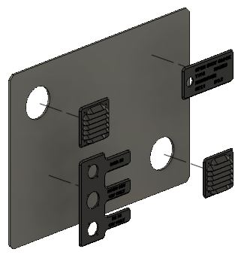

* Typen-Plakette, Buchsen-Plakette und Lüftungsgitter mit Dichtmittel auf die Rückwände kleben und alles gut andrücken, überschüssiges Dichtmittel mit Küchentuch entfernen, zur Positionierung jeweils die beiden äußeren Kanten anzeichnen (wasserlöslicher Stift, siehe *Zeichnung 3 - Back_Plate_Drawing_No2*)
* Trocknungszeiten beachten (min 24h, Dichtmittel Verwendungsanleitung beachten)
* Löcher für On/Off Schalter und Buchsen entweder mit passendem Bohrer bohren (16 mm), oder kleiner vorbohren und den Rest mit Rundfeile ausfeilen oder am besten mit Kopierfräser auf Tischfräse mit Plakette als Schablone ausfräsen
* Löcher für die Befestigungsschrauben der DC- und Horn-Buchsen mit 3 mm Bohrer nachbohren
* Buchsen samt Dichtungen in der Rückwand montieren, dazu die M3 Schrauben und Muttern verwenden (Montageanleitung Hersteller beachten)
* On/Off Schalter in Typen-Plakette montieren (vorher blaue Buchse mit Anschlusskabeln abnehmen)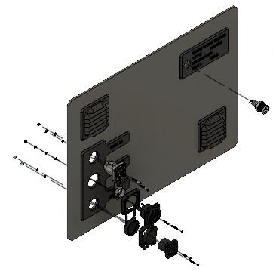

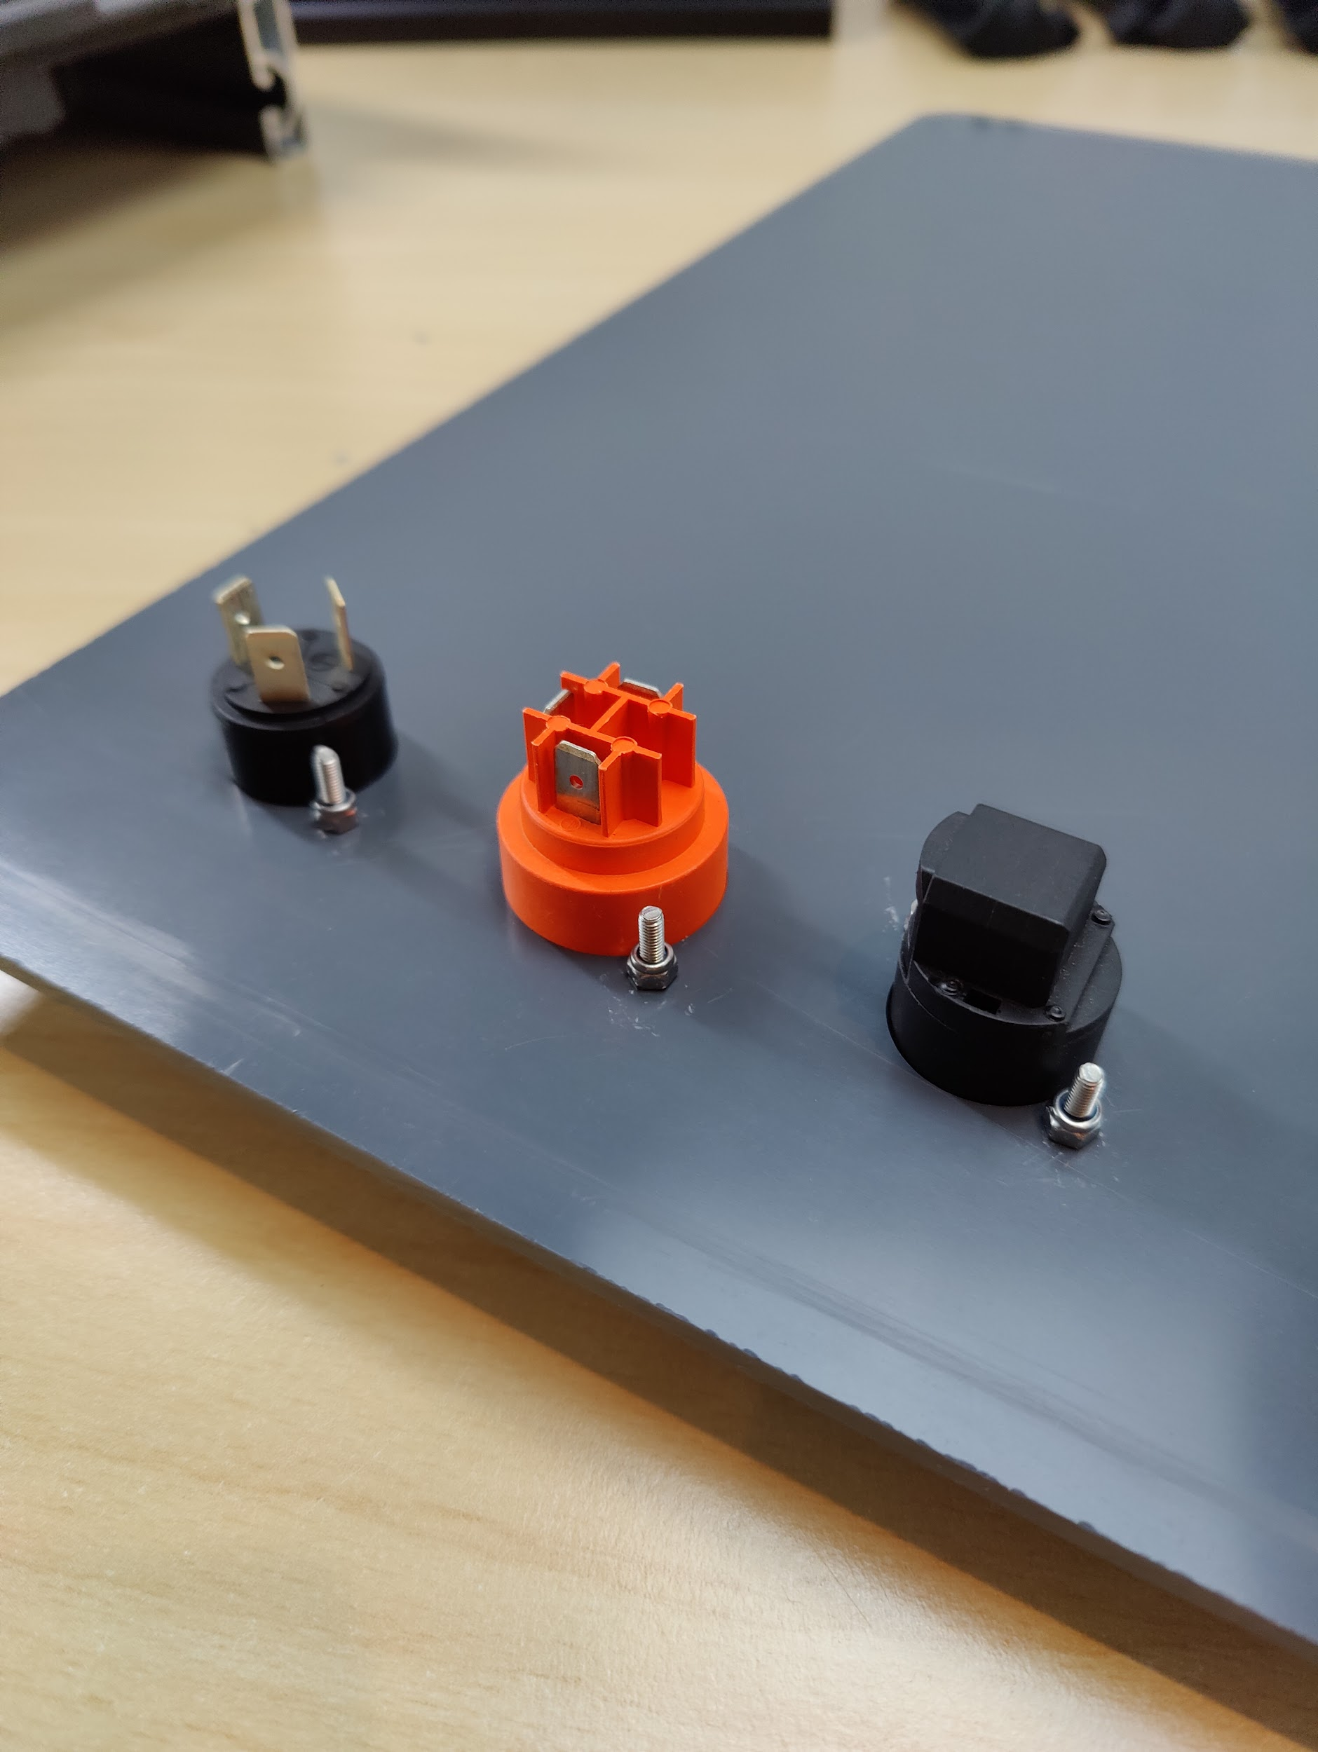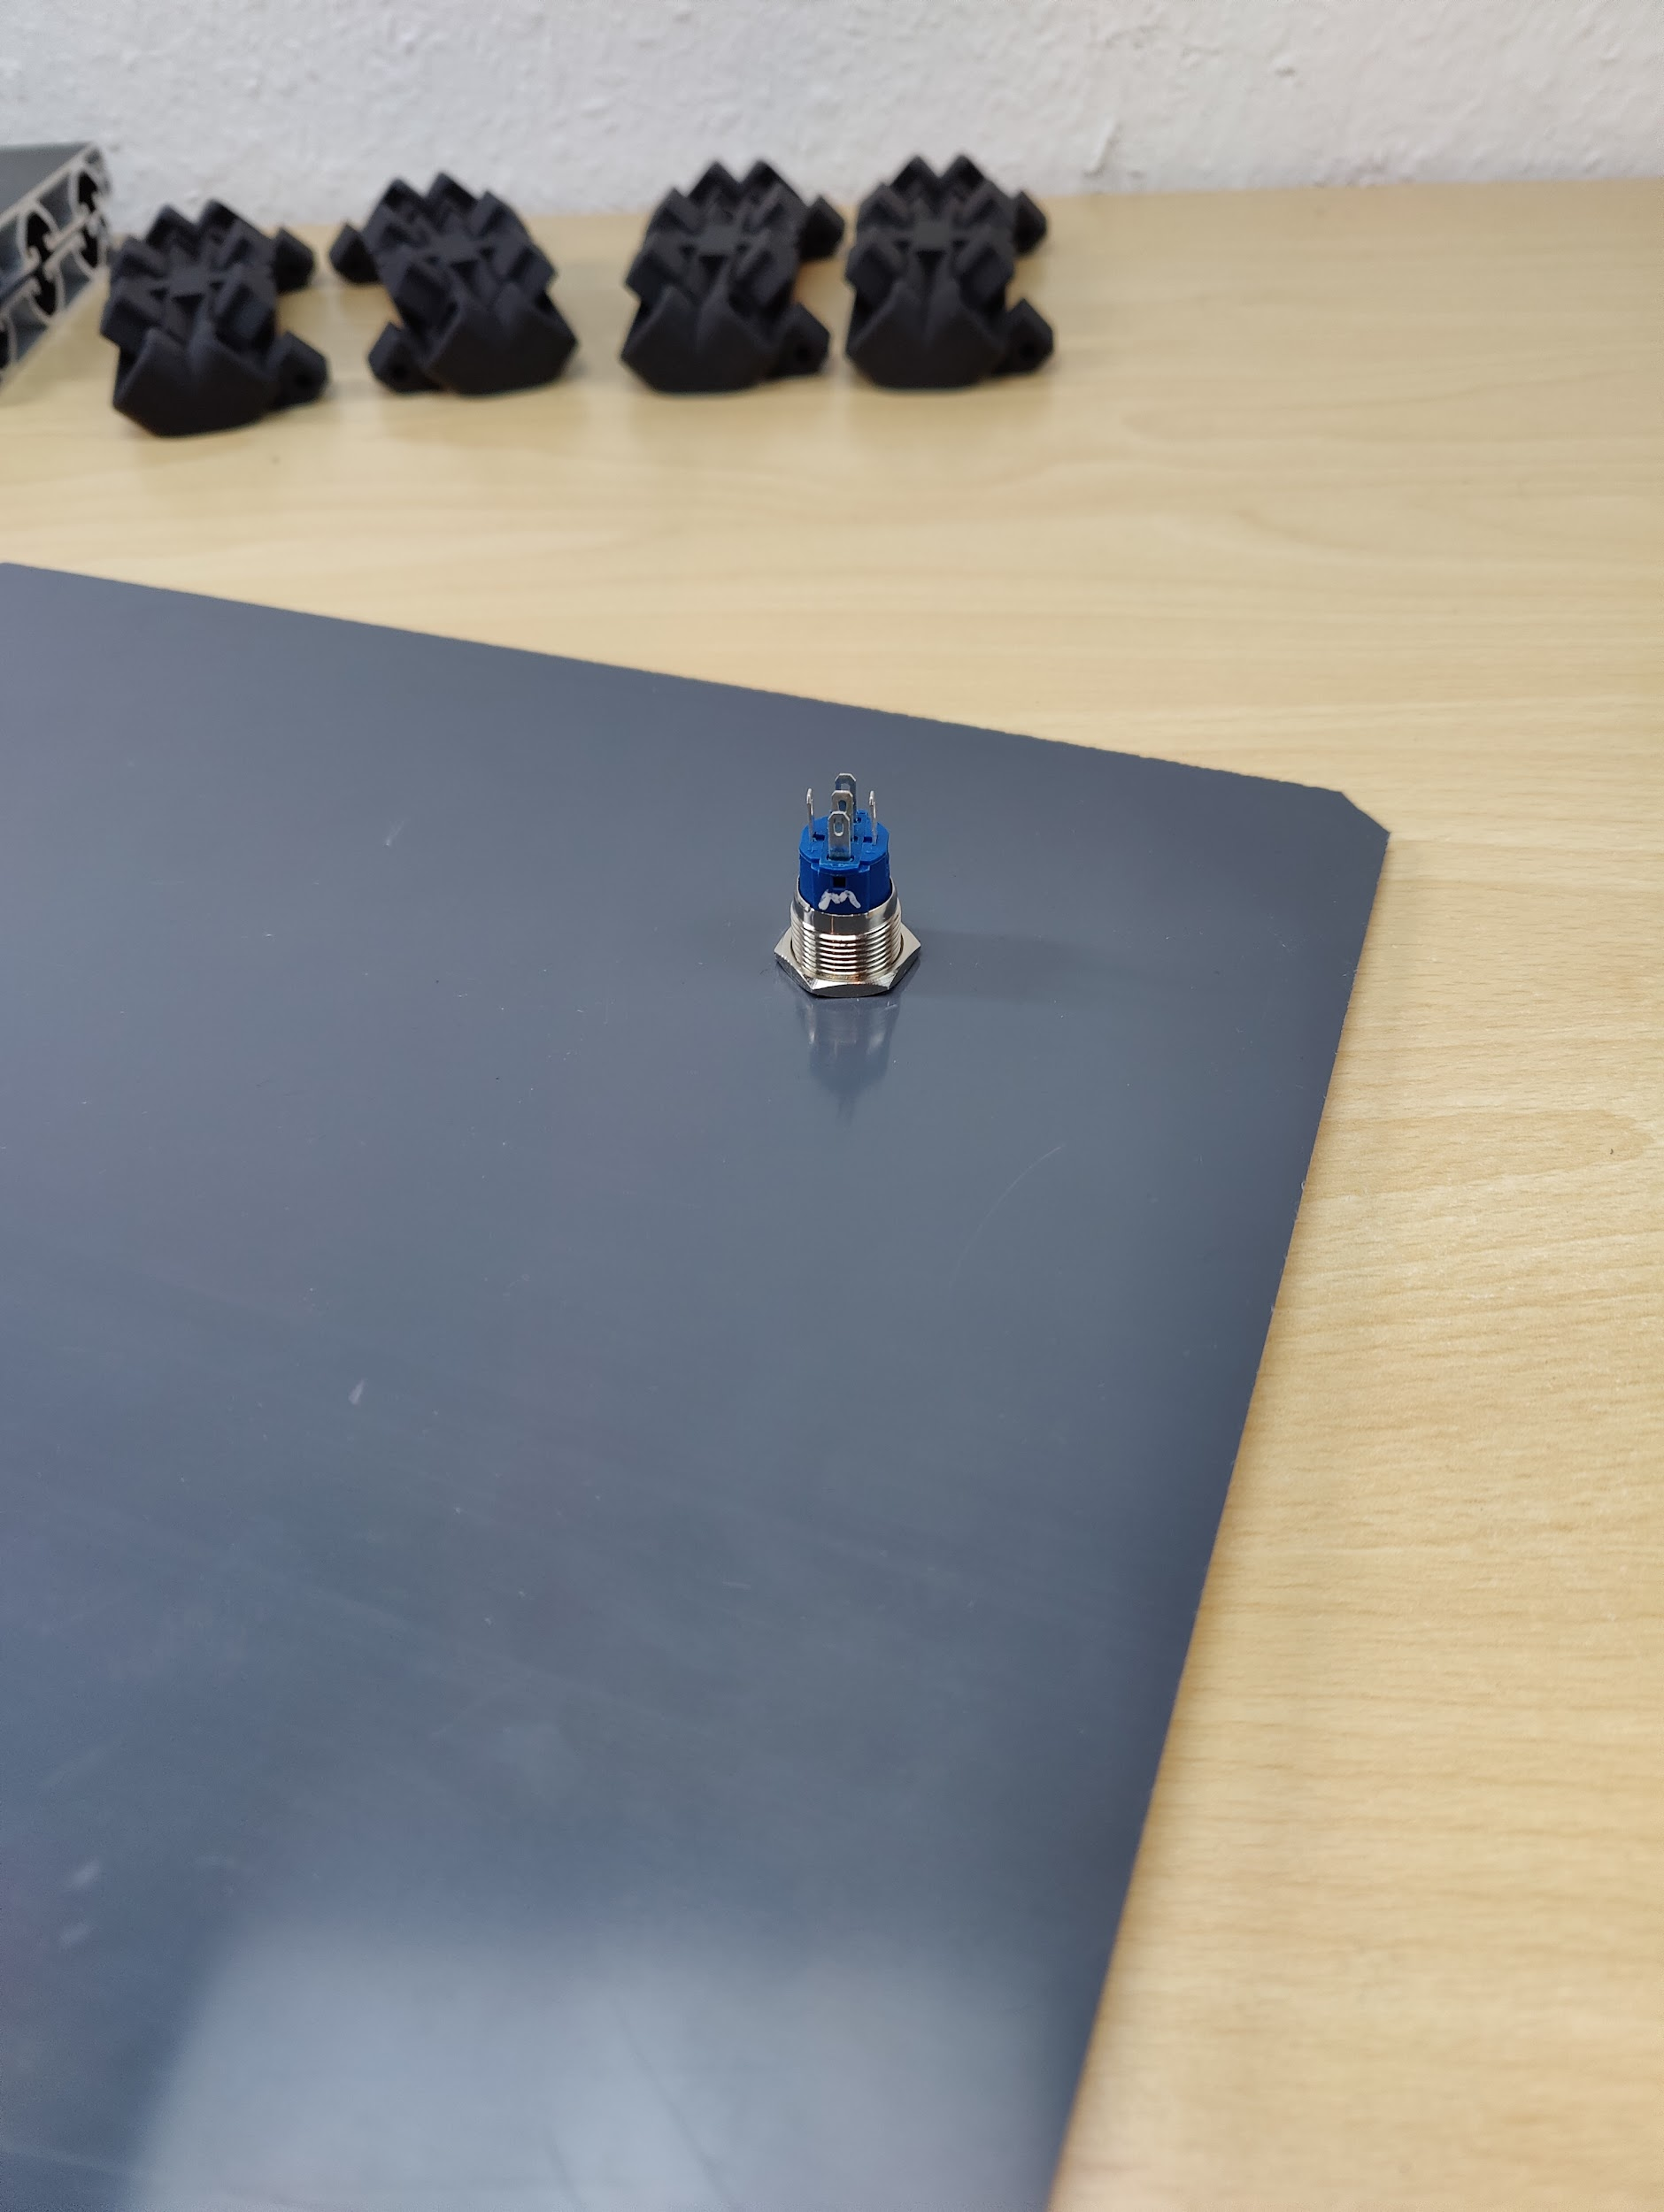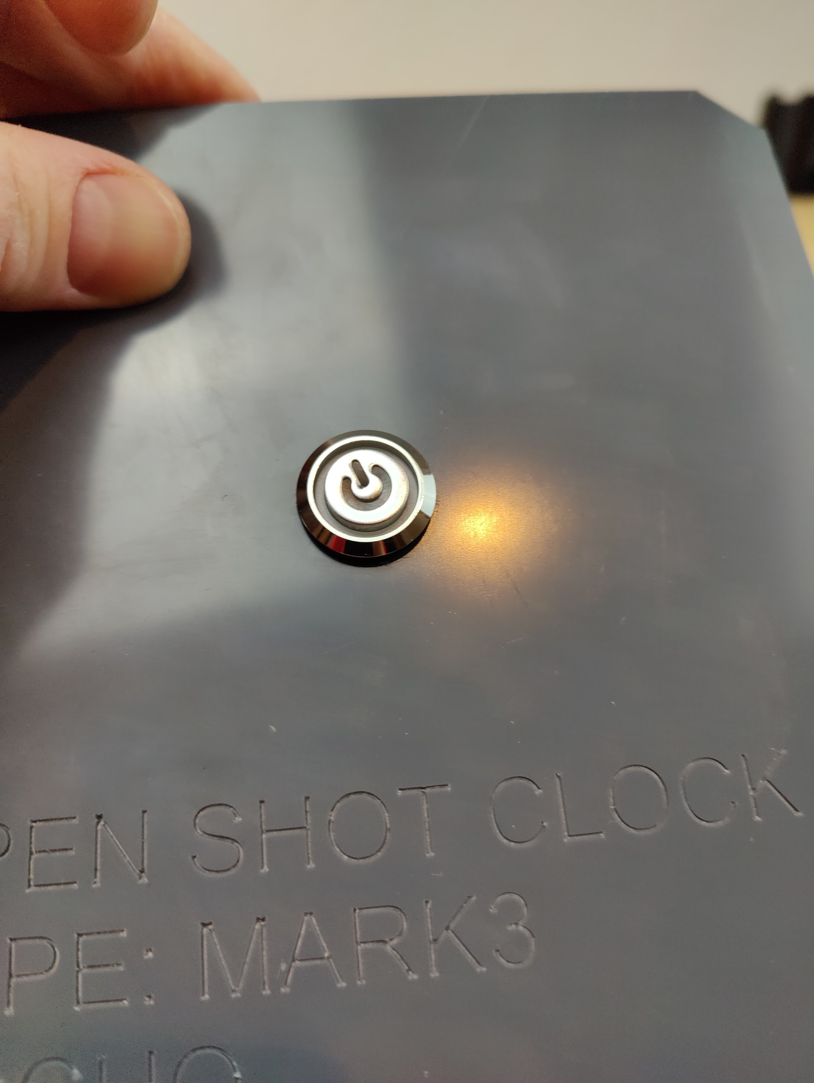

### Aluminiumprofile vorbereiten

benötigt:

* 4 | vorbereitete Aluminiumprofile lang
* 4 | vorbereitete Aluminiumprofile kurz
* min. 1 | M5 x 20 Zylinderkopf Schrauben Edelstahl
* Schneidöl
* *Zeichnung 5: Extrusion_Profile_Sides_Drawing*
* *Zeichnung 6: Extrusion_Profile_Top_Drawing*
* *Zeichnung 7: Extrusion_Profile_Bottom_Drawing*



* alle Gewinde (rote Kreise) mit Zylinderkopfschraube (Edelstahl) und Akkuschrauber vorschneiden (volles Gewinde einmal einschrauben - jedes Mal einen Tropfen Schneidöl verwenden, zwischendurch prüfen, ob sich Späne in den Gewindegängen festgesetzt haben, diese erst entfernen oder eine neue Schraube nehmen
* in alle Seiten-Profile für die Ösen je zwei 4 mm Löcher mit einem Metallbohrer bohren (siehe *Zeichnung 5 - Extrusion_Profile_Sides_Drawing*), vorher anzeichnen und Körnern, Schneidöl empfohlen
* in zwei der langen Profile je vier 4 mm Löcher für den Griff bohren (siehe *Zeichnung 6 - Extrusion_Profile_Top_Drawing*), vorher anzeichnen und Körnern, Schneidöl empfohlen
* in die letzten beiden langen Profile mittig (siehe *Zeichnung 7 - Extrusion_Profile_Bottom_Drawing*) ein Loch mit der 56mm Lochsäge Schneiden, vorher Körnern, reichlich Schneidöl verwenden!!

### Zusammenbau und LED-Module montieren

benötigt:

* 2 | vorbereitete MDF-Platten
* 4 | vorbereitete Aluminiumprofile lang
* 4 | vorbereitete Aluminiumprofile kurz
* 4 | Eckverbinder mit Füßen (Lower-Corner-Joint | 3D-printed)
* 4 | Eckverbinder ohne Füße (Upper-Corner-Joint | 3D-printed)
* 16 | Dichtungen-Eckverbinder H = 0,2 mm (Sealing-Corner-Joint | 3D-printed with Flex)
* 32 | Zylinderkopf Schrauben Edelstahl M5 x 20
* 16 | Eckverbinder-Scheiben-Dichtung für H = 0,2 mm (optional | Round-Sealing-Corner-Joint | 3D-printed with Flex)
* 28 | LED Module 10” (Weiß oder Rot am besten geeignet, da am hellsten, gelb vermutlich auch möglich)
* 2 | bestückte Display Treiber Platinen
* 2 | 433Mhz Antenne
* 2 | Antennenhalterung (Antenna-Bracket | 3D-printed)
* 2 | Griffe (jeweils 1 Griffblech und 2 Befestigungen)
* 4 | Ösen
* 4 | Ösen-Flachdichtungen (Sealing-Hinge | 3D-printed Flex)
* 8 | Ösen-Scheibendichtungen (Round-Sealing-Hinge | 3D-printed Flex)
* 2 | Flange Stativaufnahme (Tripod-Flang | 3D-printed)
* 2 | Flange Stativaufnahme Deckel (Tripod-Flange-Insert | 3D-printed)
* Profil-Nut Scheibendichtung
* 2 | Flange-Manschette für Stativ (Tripod-Cuff | 3D-printed)
* 8 | Holzschrauben Linsenkopf 4,0 x 40 (Ösen)
* 4 | Holzschrauben Senkkopf 4,0 x 50 (Flange)
* 2 | Holzschrauben Senkkopf 3,0 x 20 (Flange)
* 8 | Holzschrauben Senkkopf 4,5 x 50 (Griffe)
* 56 | Holzschrauben Linsenkopf 3,5 x 30 (LED Module)
* 12 | Holzschrauben Linsenkopf 3,0 x 20 (Platine)
* 12 | Platinen-Ständer-Hülsen für Platine (PCB-Stand-Offs | 3D-printed)
* 4 | Holzschrauben Senkkopf 2,0 x 10 (Antenne)
* 8 | Gewindestift M3 x 16 mm (Manschette)
* 2 | Zylinderkopfschraube M4 x 16 mm (Manschette)
* 2 | Sicherheitsmutter M4 (Manschette)

**Hinweis: Folgende Anweisungen sind jeweils für 2 Displays formuliert.**

#### Seitenteile

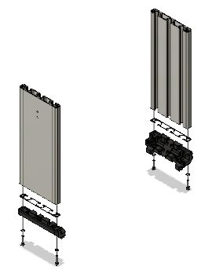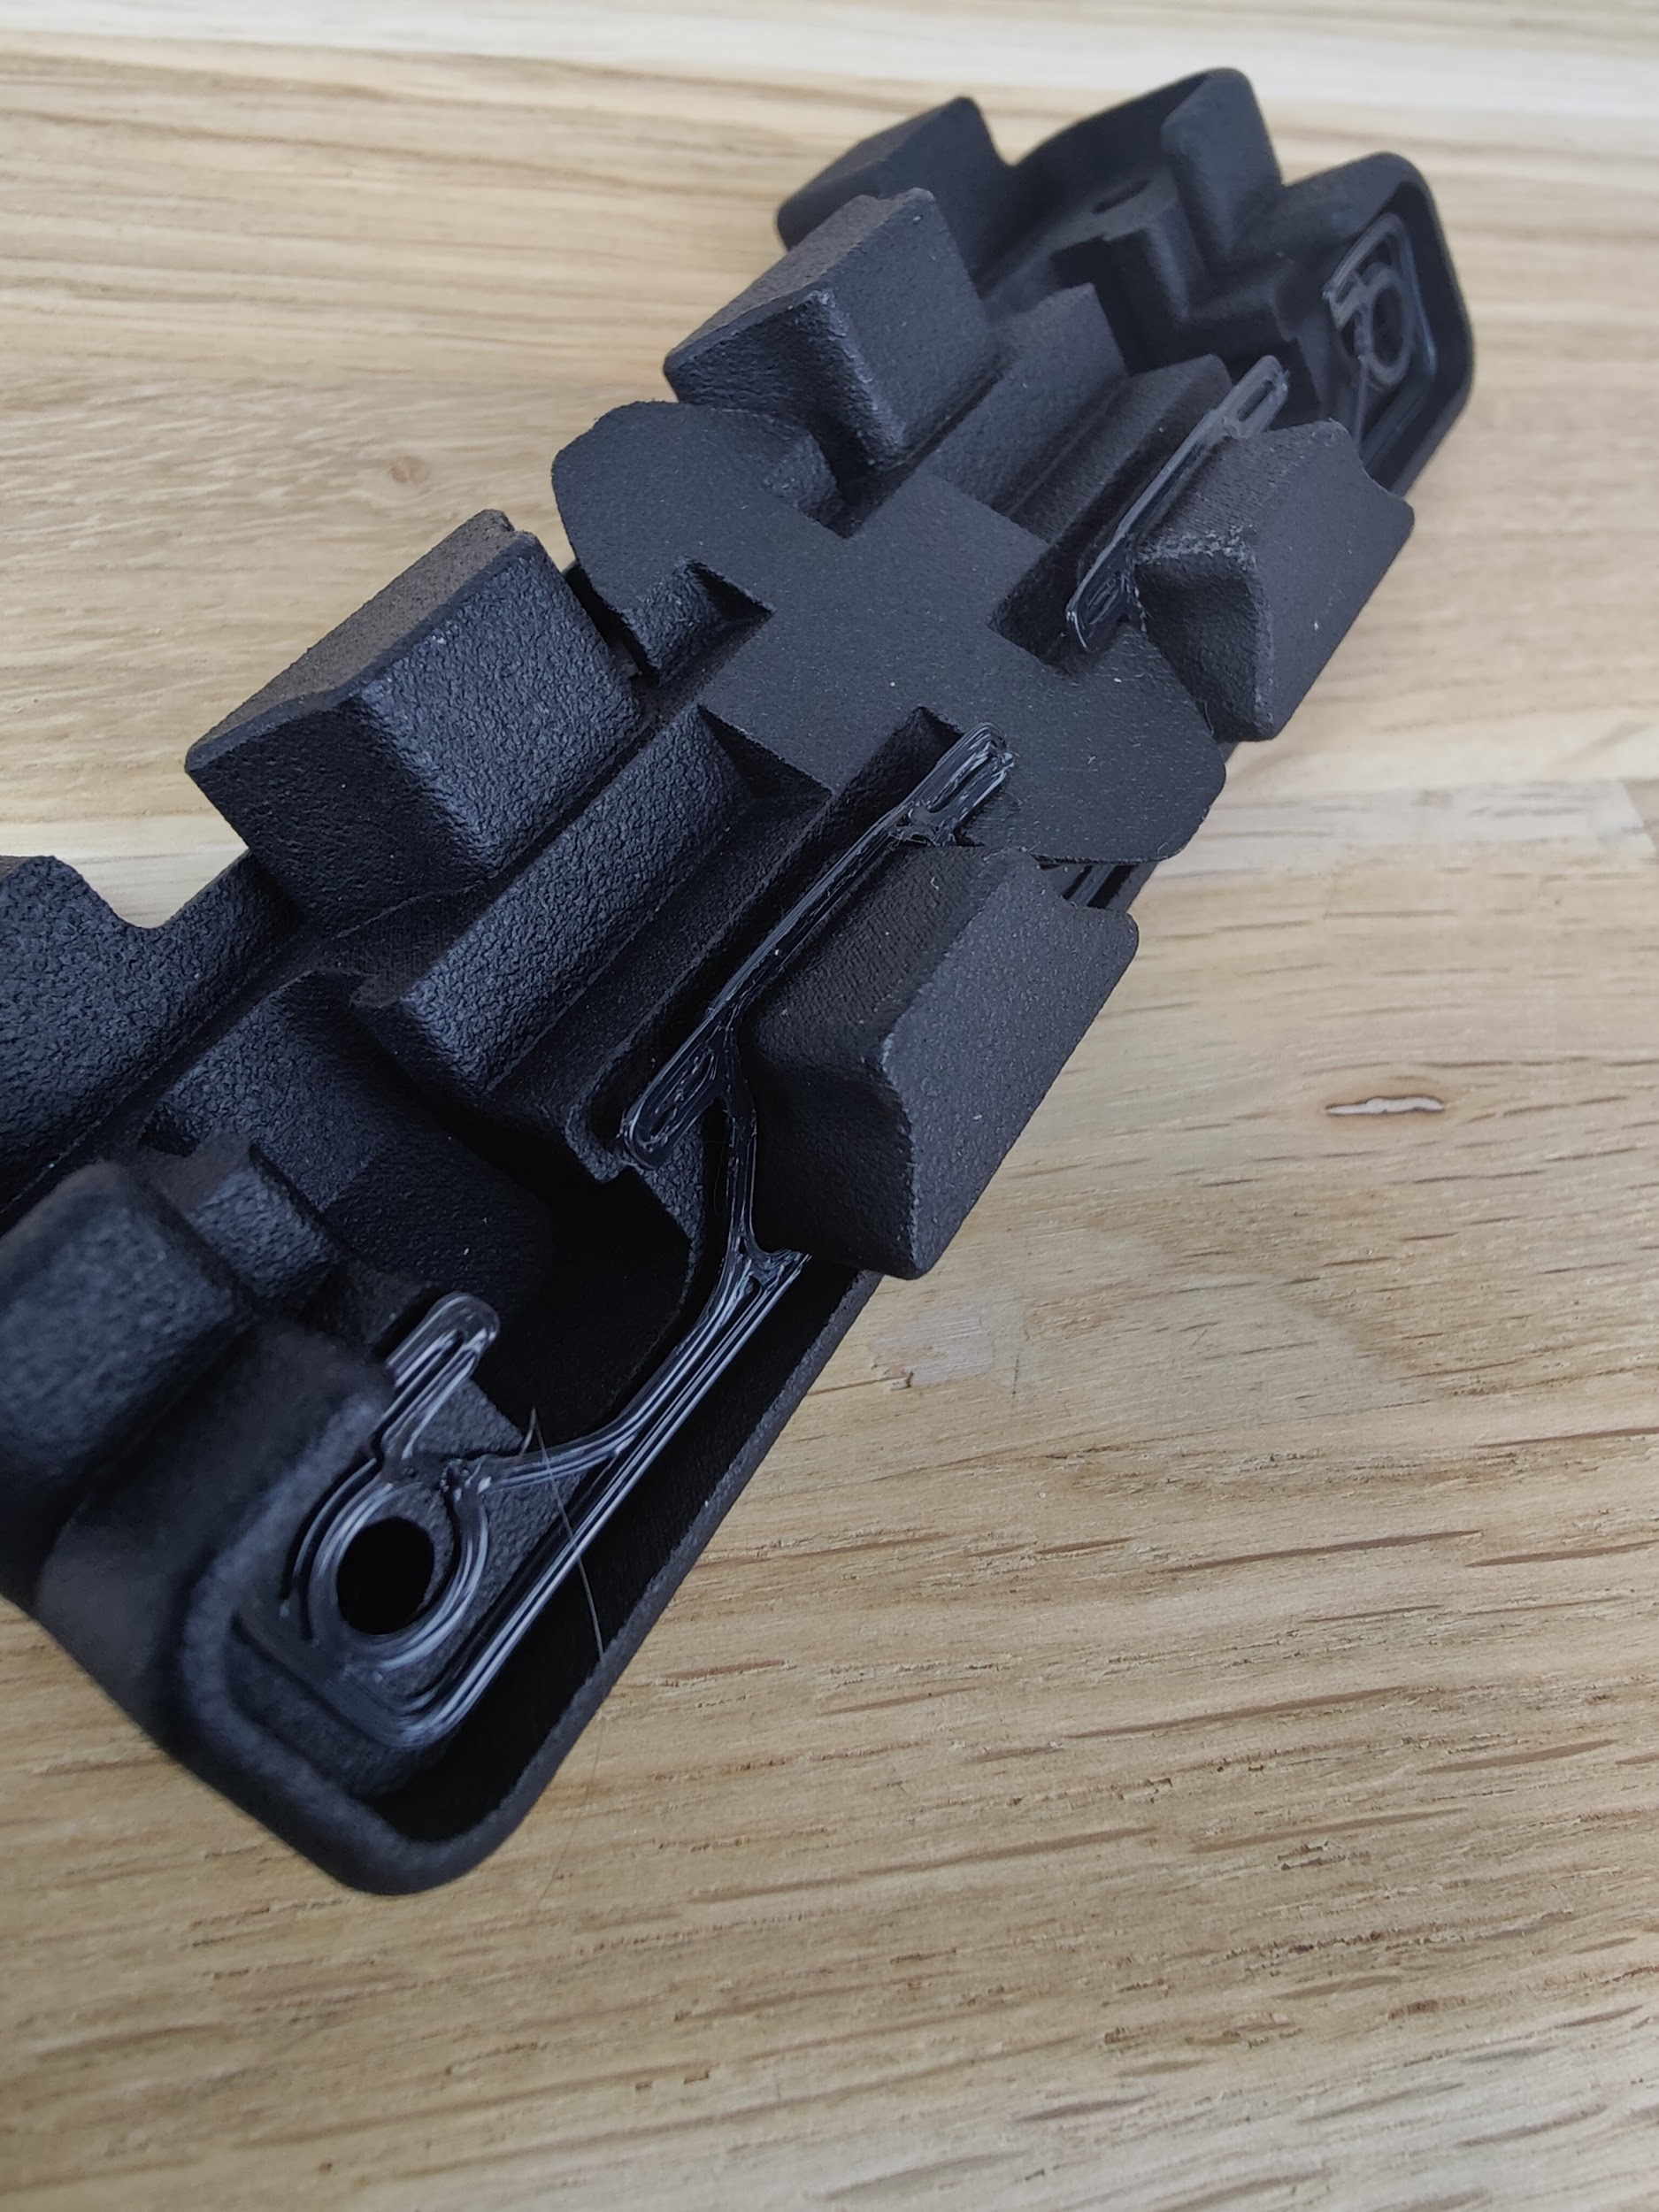

* 4 | vorbereitete Aluminiumprofile kurz
* 4 | Eckverbinder mit Füßen (Lower-Corner-Joint | 3D-printed)
* 4 | Dichtungen-Eckverbinder H = 0,2 mm (Sealing-Corner-Joint | 3D-printed with Flex)
* 8 | Zylinderkopf Schrauben Edelstahl M5 x 20
* 8 | Eckverbinder-Scheiben-Dichtung für H = 0,2 mm (optional | Round-Sealing-Corner-Joint | 3D-printed with Flex)
* Dichtungen auf Eckverbinder entsprechend Abbildung platzieren und in engen Zwischenräumen andrücken, Scheibendichtungen auf M5 Schrauben stecken und bis zum unteren Ende der Schraubenköpfe aufschieben
* Eckverbinder entsprechend Abbildung auf die untere Stirnseite der kurzen Profile aufstecken, mit M5 Zylinderkopf Schrauben + scheibendichtung handfest anziehen

#### Korpus

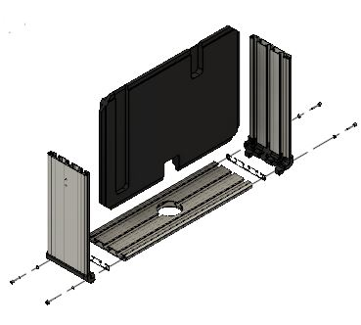

* 2 | vorbereitete Aluminiumprofile lang (großes Loch)
* 4 | vorbereitete Seitenteile mit Eckverbindern
* 4 | Dichtungen-Eckverbinder H = 0,2 mm (Sealing-Corner-Joint | 3D-printed with Flex)
* 8 | Zylinderkopf Schrauben Edelstahl M5 x 20
* 8 | Eckverbinder-Scheiben-Dichtung für H = 0,2 mm (optional | Round-Sealing-Corner-Joint | 3D-printed with Flex)
* 2 | vorbereitete MDF Platten
* Dichtungen auf Eckverbinder entsprechend Abbildung platzieren und in engen Zwischenräumen andrücken, Scheibendichtungen auf M5 Schrauben stecken und bis zum unteren Ende der Schraubenköpfe aufschieben (Scheibendichtungen optional)
* vorbereitete Seitenteile mit Eckverbinder entsprechend Abbildung auf die untere Stirnseite der langen Profile aufstecken, mit M5 Zylinderkopf Schrauben + Scheibendichtung (optional) locker anziehen
* MDF Basisplatte in mittlere Nut einschieben, M5 Zylinderkopf Schrauben handfest anziehen

#### 

#### LED Module, Antenne und Platine

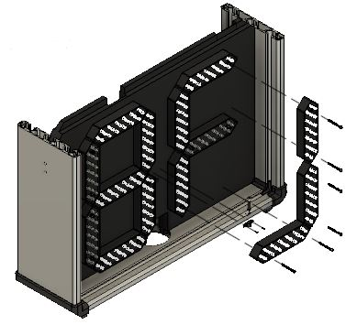

* 28 | LED Module
* 56 | Holzschrauben Linsenkopf 3,5 x 30
* 2 | Antennenhalterung (Antenna-Bracket | 3D-printed)
* 2 | Holzschrauben Senkkopf 2,0 x 10
* 2 | vorbereitete MDF-Platten

Vorgefertigte Basisplatte (MDF)

* LED-Module mit Sonnenschirmchen nach oben verteilen und entsprechend der Vorbohrungen festschrauben, vorher Kabel durch die Durchführung führen

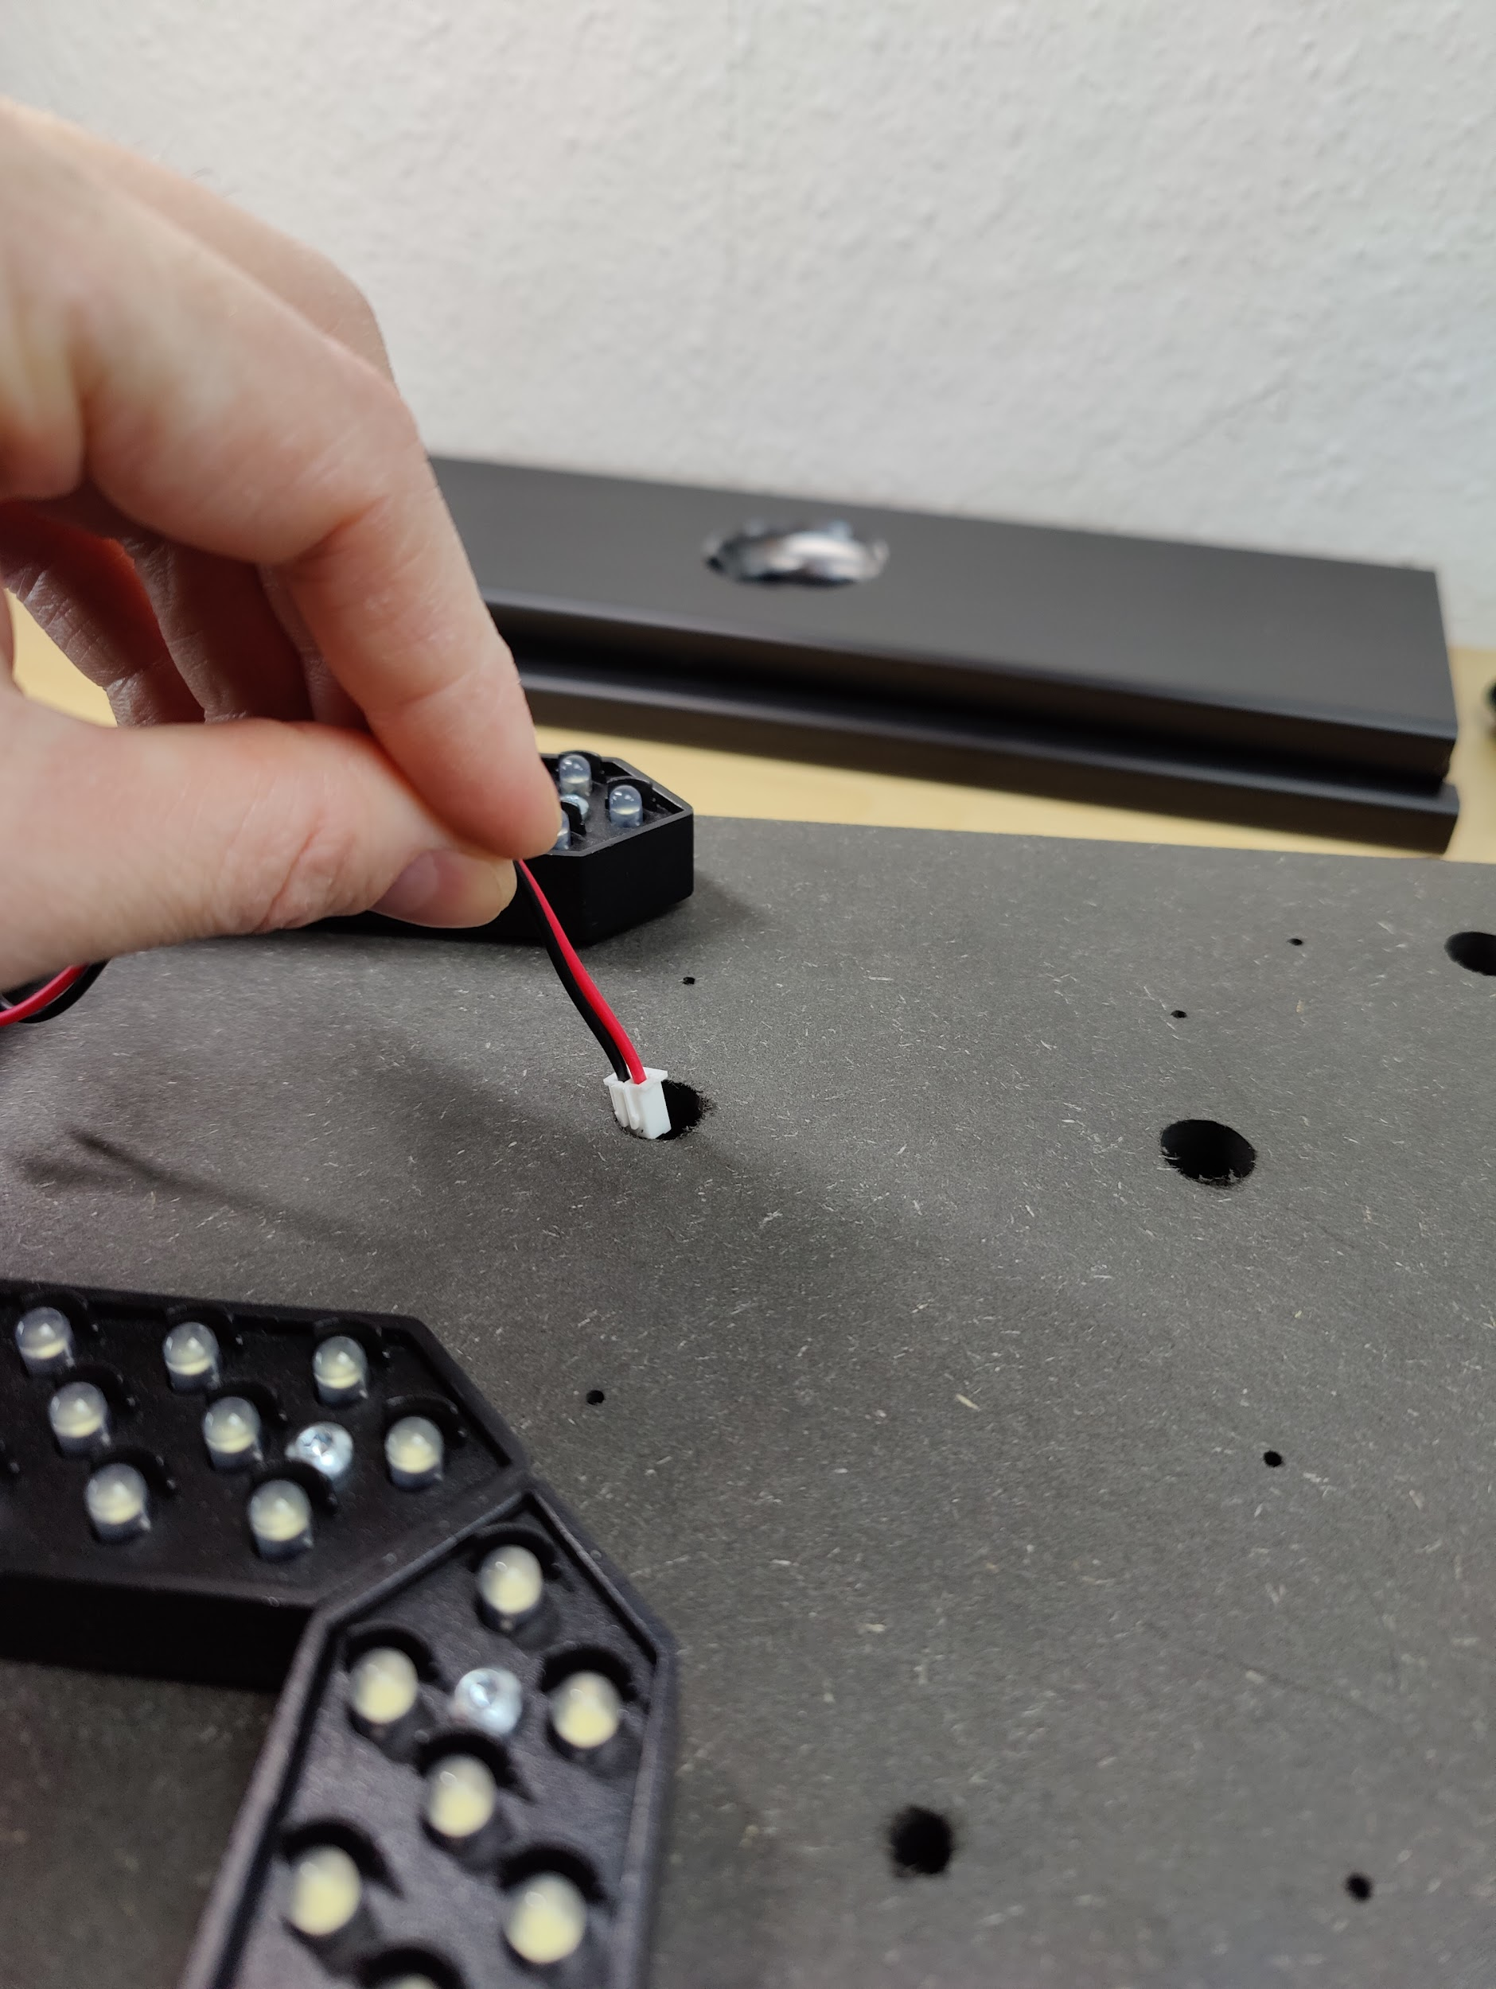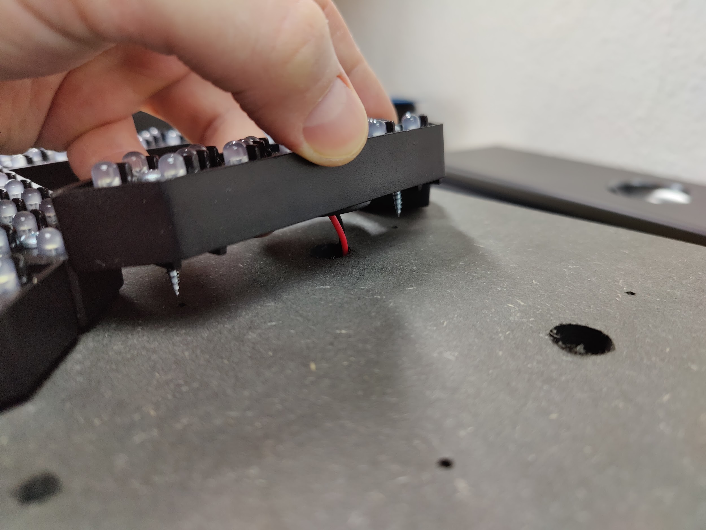

Selbst gefertigte Basislplatte (MDF)

* LED Module mit den LEDs nach unten auf der Platte verteilen und ausrichten, Empfehlung: passende leisten zu Hilfe nehmen
* Position der Schraublöcher markieren (leicht vorbohren), LED-Module entfernen
* Position für die Kabeldurchführungen entsprechend der Ausrichtung der LED-Module markieren (⅓ zu ⅔ zwischen den Befestigungspunkten
* Kabeldurchführung (10 mm) bohren
* LED-Module mit Linsenkopfschrauben 3,5 x 30 festschrauben (nicht zu fest), auf die Ausrichtung der Schirmchen achten, vorher Kabel durch die Durchführung führen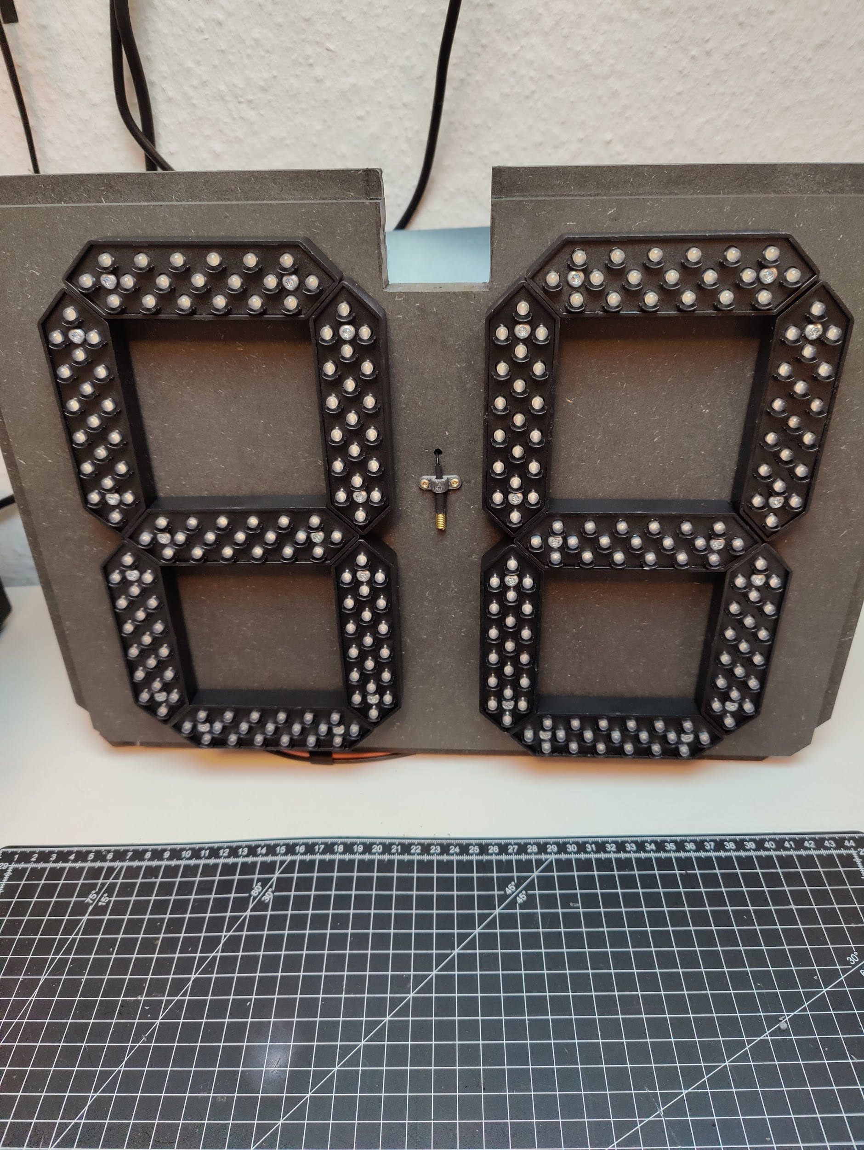

Antennenhalterung

* Antenne in Halterung stecken (eventuell vorher Loch mit 5mm Bohrer für Metall nachbohren, nicht ganz durch), Kabelende durch Loch in der MDF Platte führen, Halterung mit Senkkopfschrauben 2,0 x 10 oberhalb des Lochs festschrauben

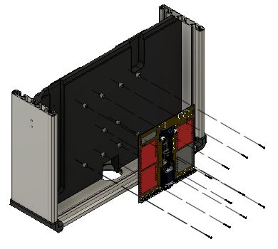

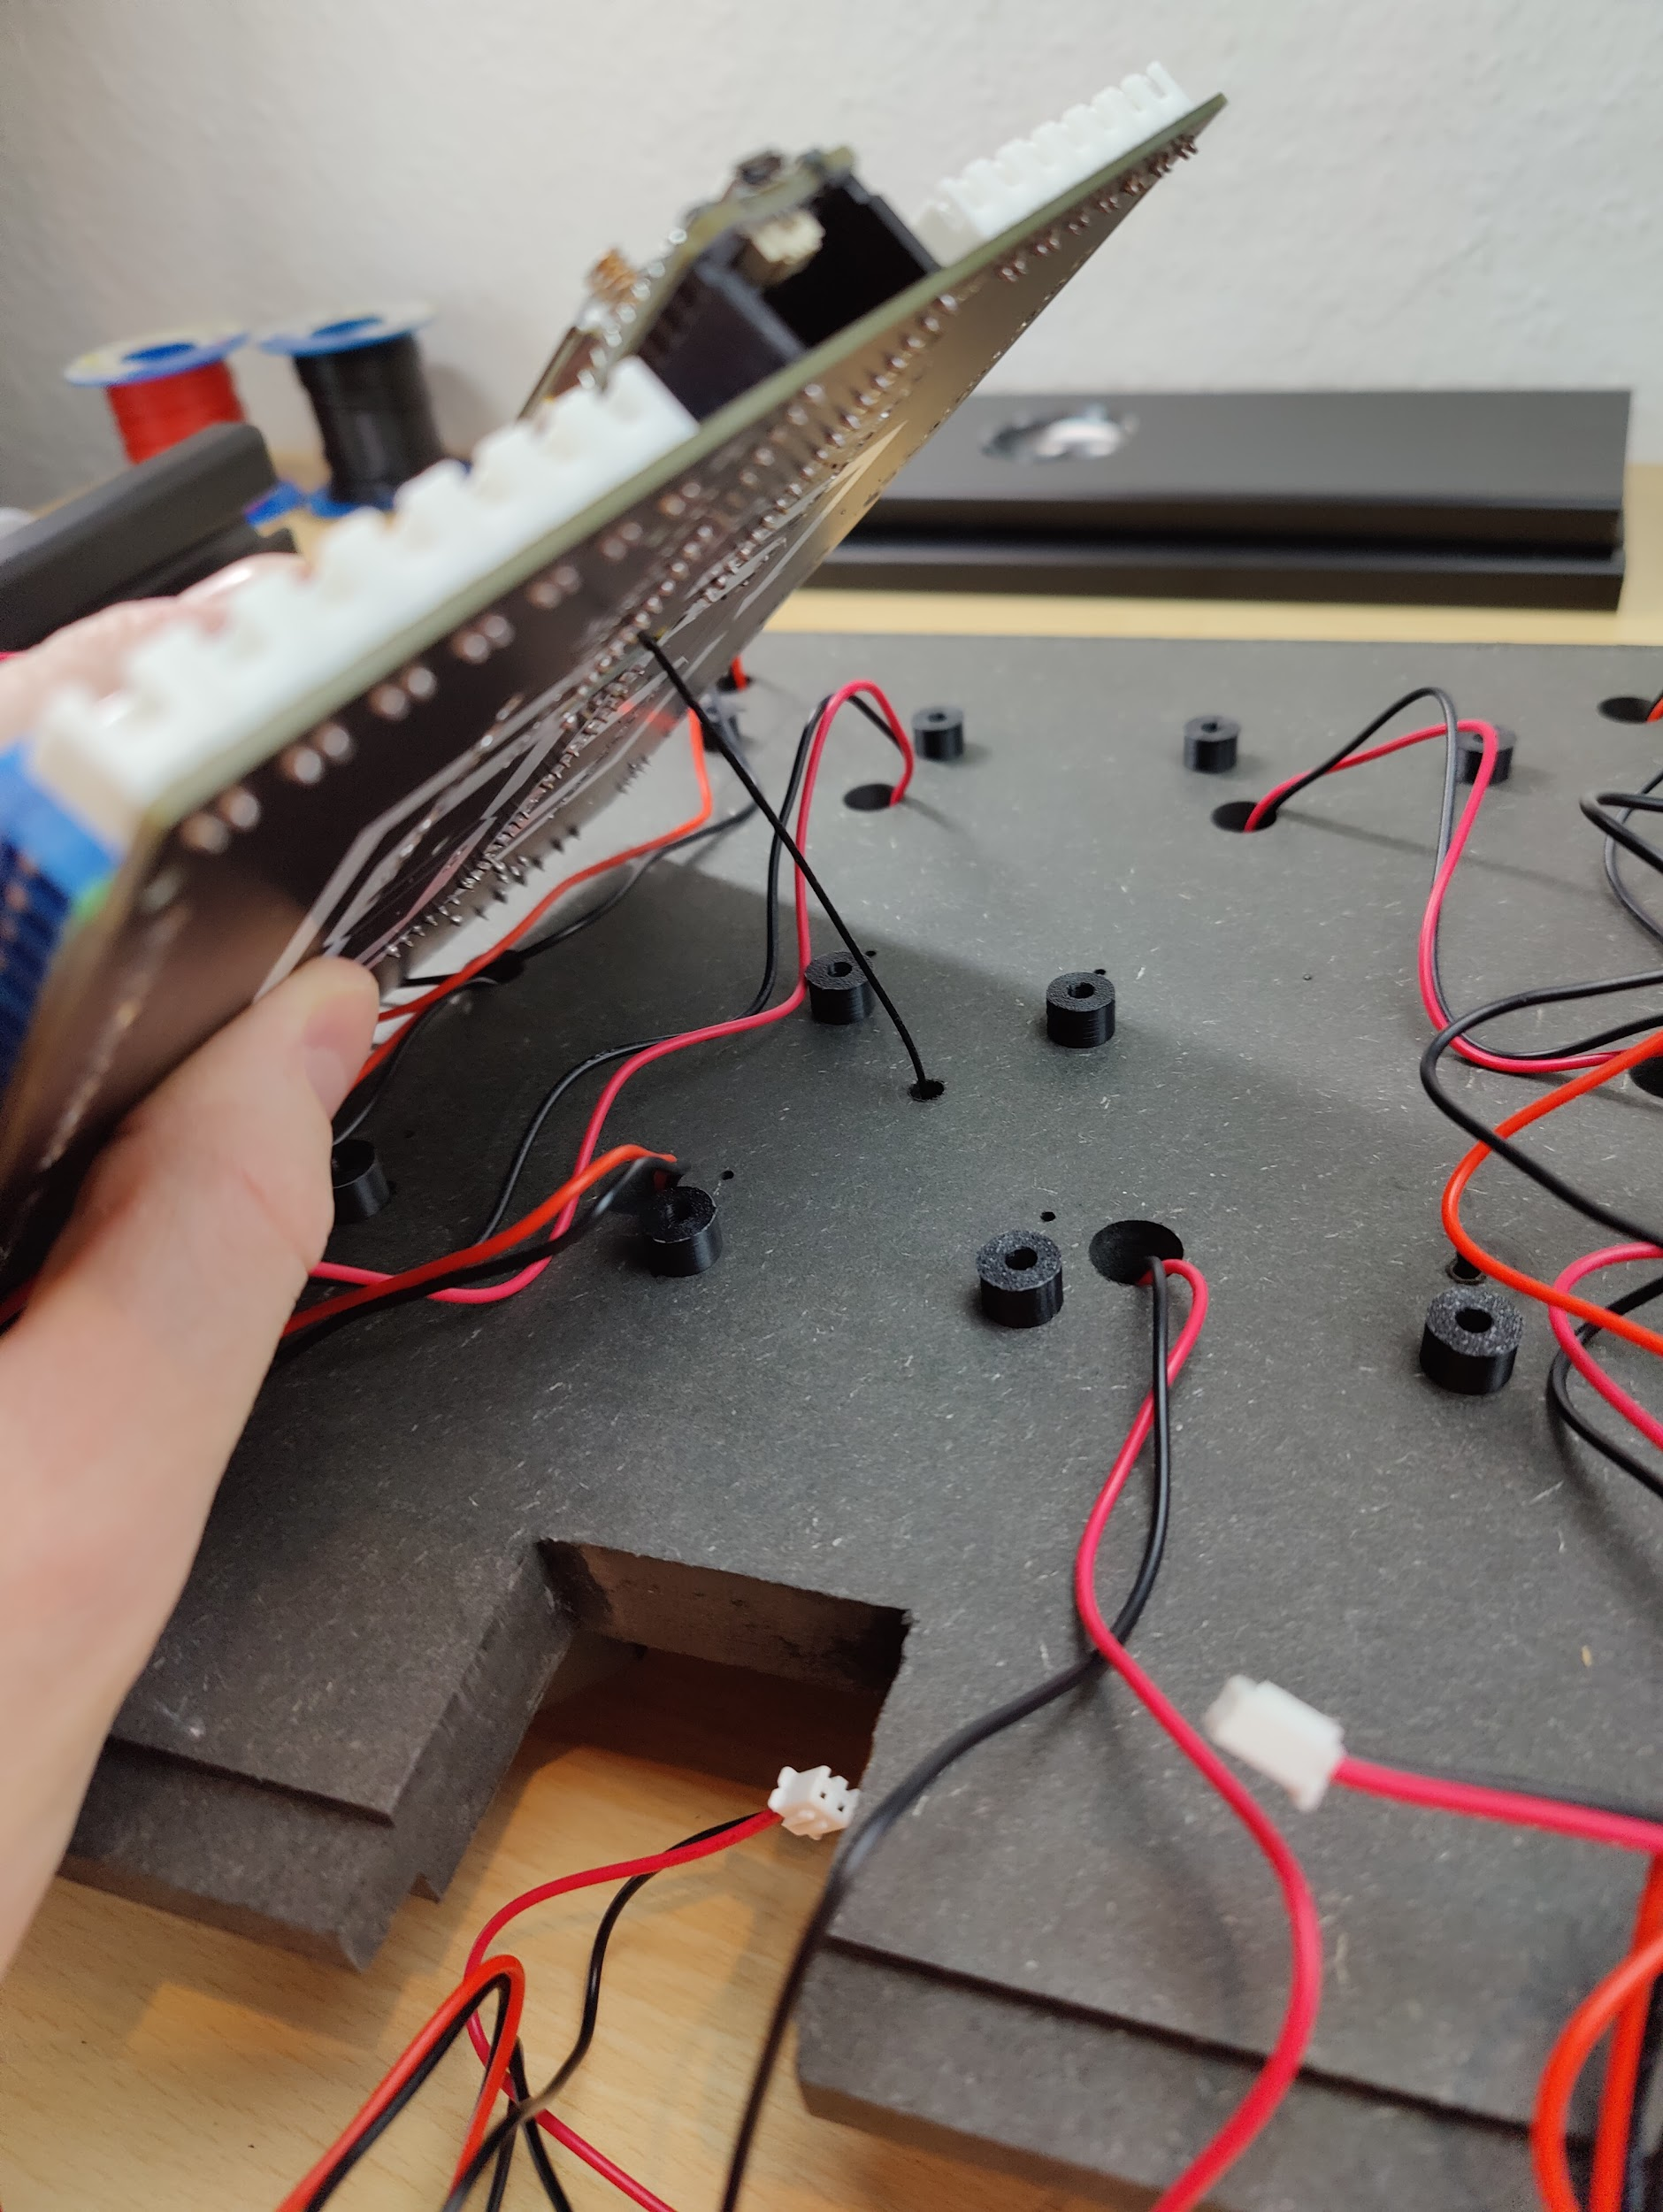

* 2 | bestückte Display Treiber Platinen
* 2 | 433Mhz Antenne
* 12 Holzschrauben Linsenkopf 3,0 x 20
* 12 | Platinen-Ständer-Hülsen für Platine (PCB-Stand-Offs | 3D-print
* Platine auf der Rückseite mittig zwischen den bei Nuten auf der MDF Platte platzieren, vorher das Antennenkabel durch die Öffnung in der Platine oberhalb des Lora 32 durchführen, mit den Linsenkopfschrauben und den Hülsen die Platine an der MDF Platte befestigen (mindestens alle 4 oberen und die beiden unteren an den Ecken)

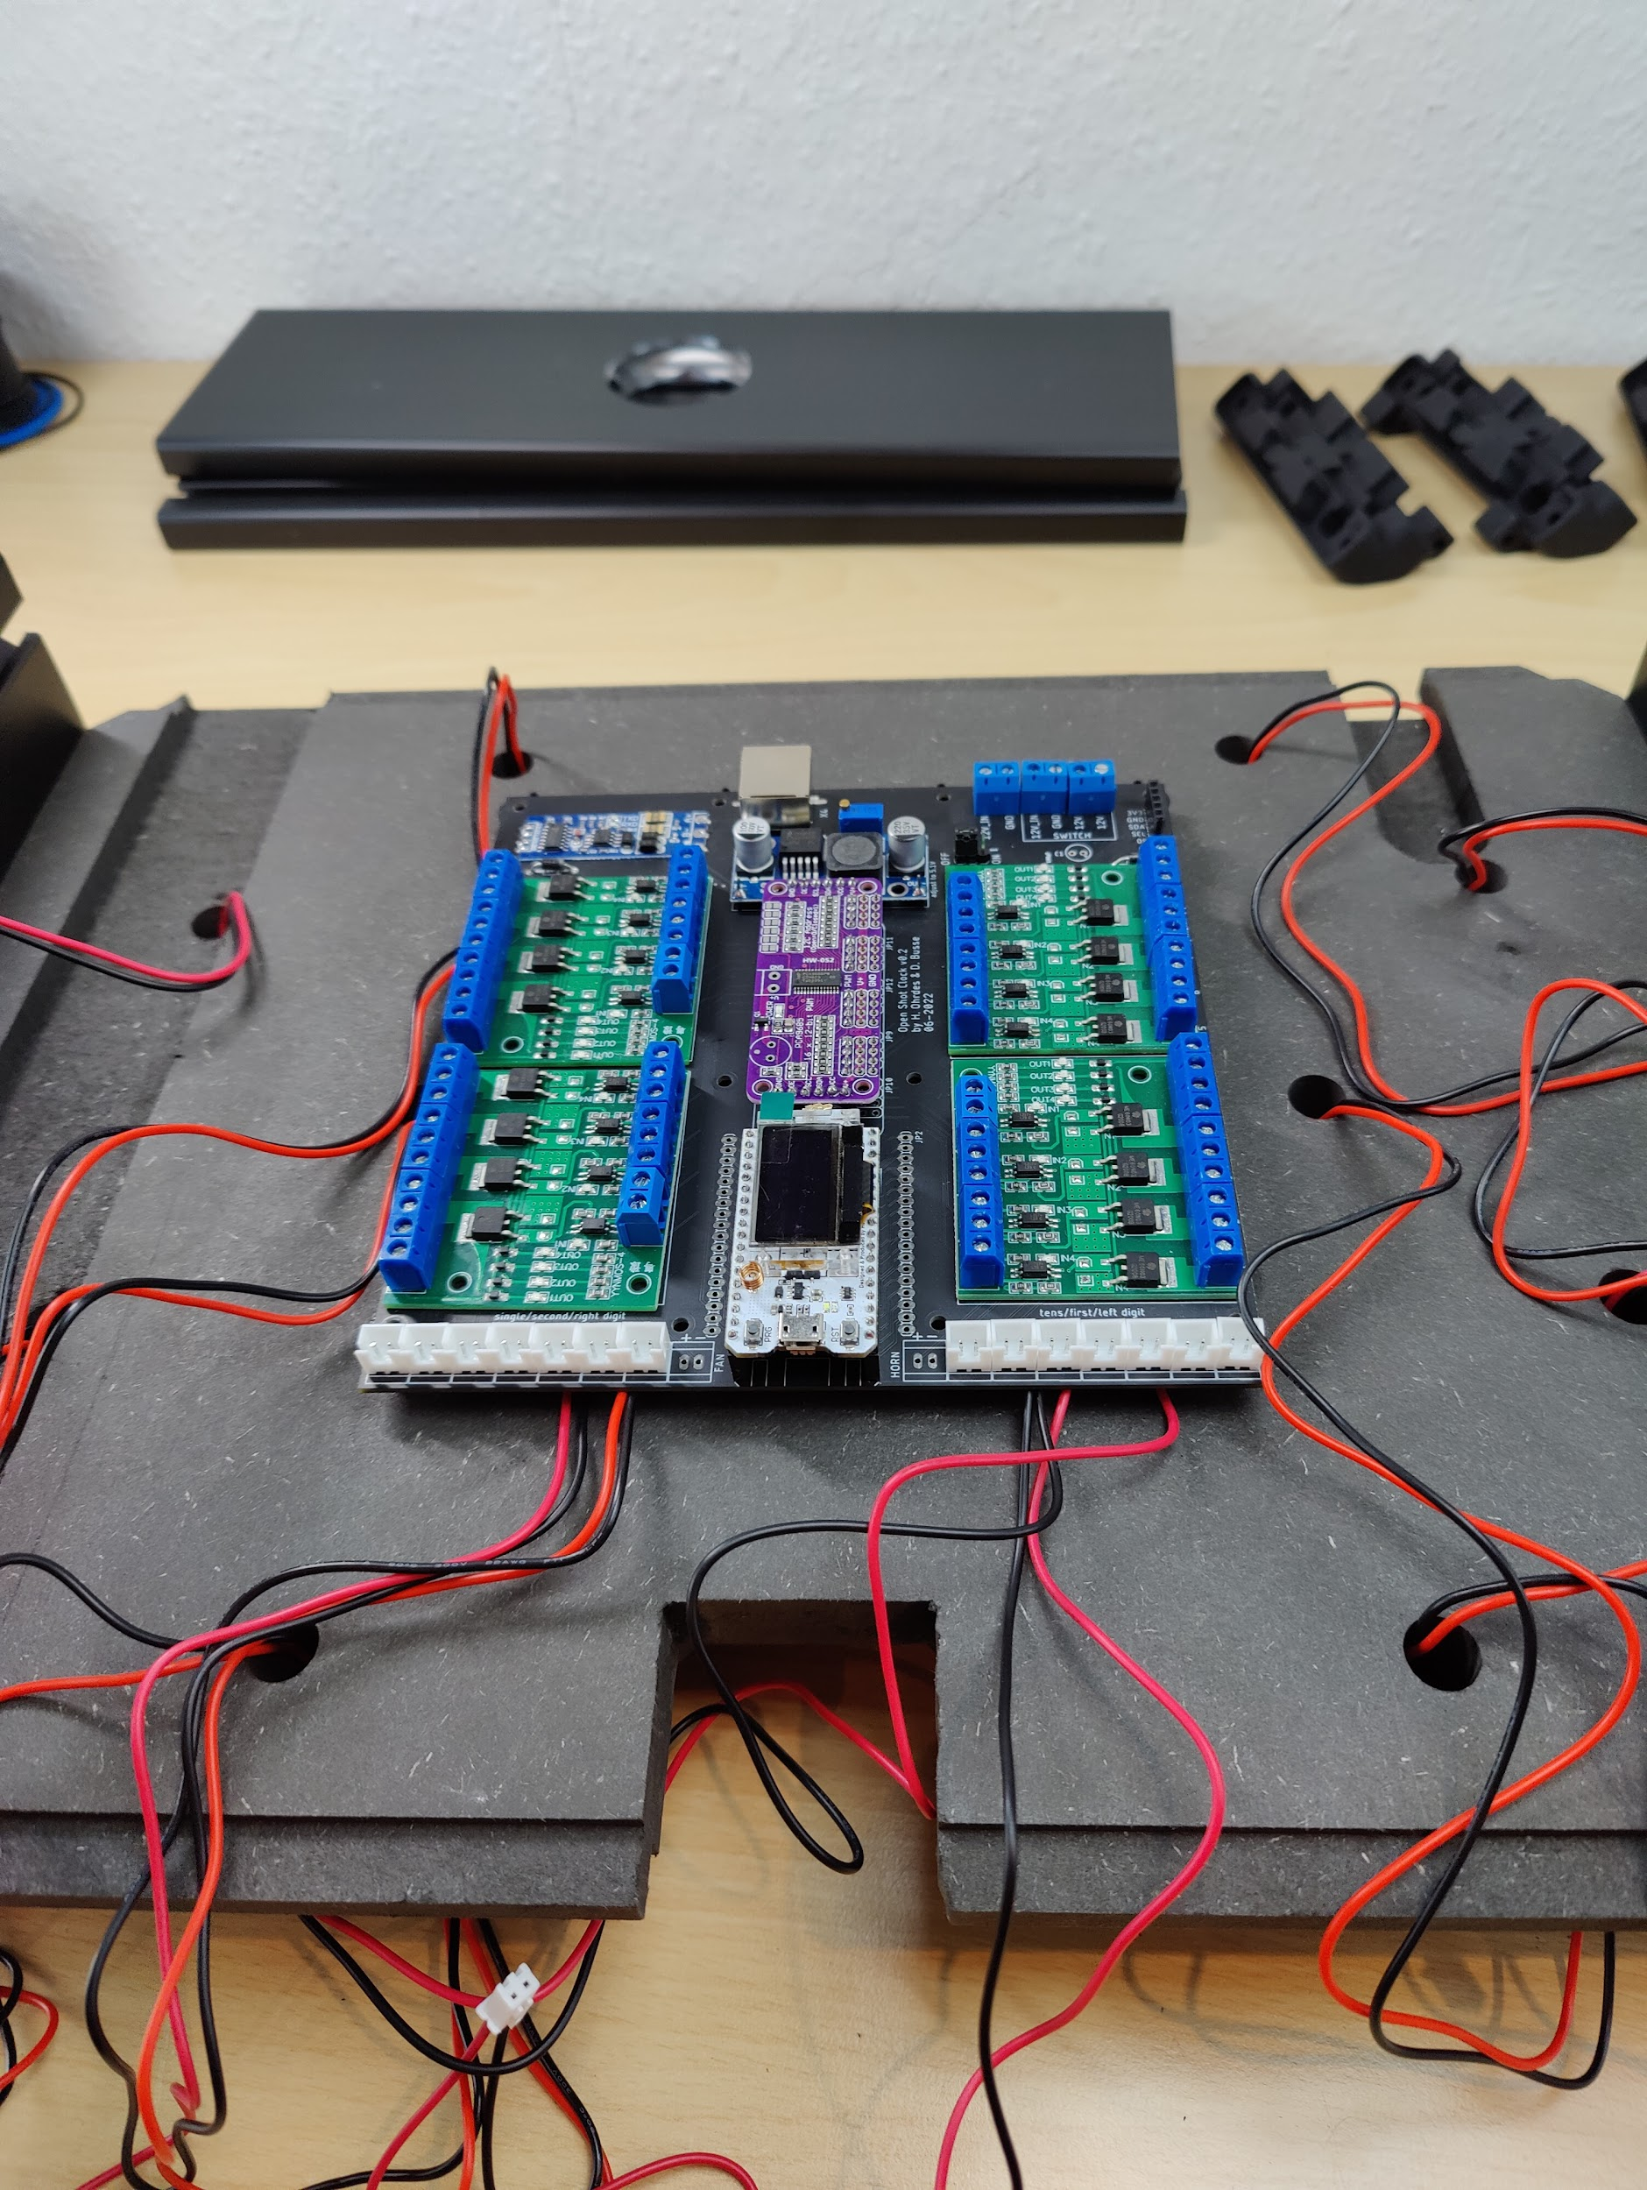



* Kabelfähnchen aus Klebeband nah der Stecker an die Kabel kleben, Nummern dem Schema entsprechend darauf notieren
* die Stecker der LED-Module entsprechend der Nummerierung auf die Steuer-Platine stecken und die Kabel mit Kabelbindern organisieren/befestigen

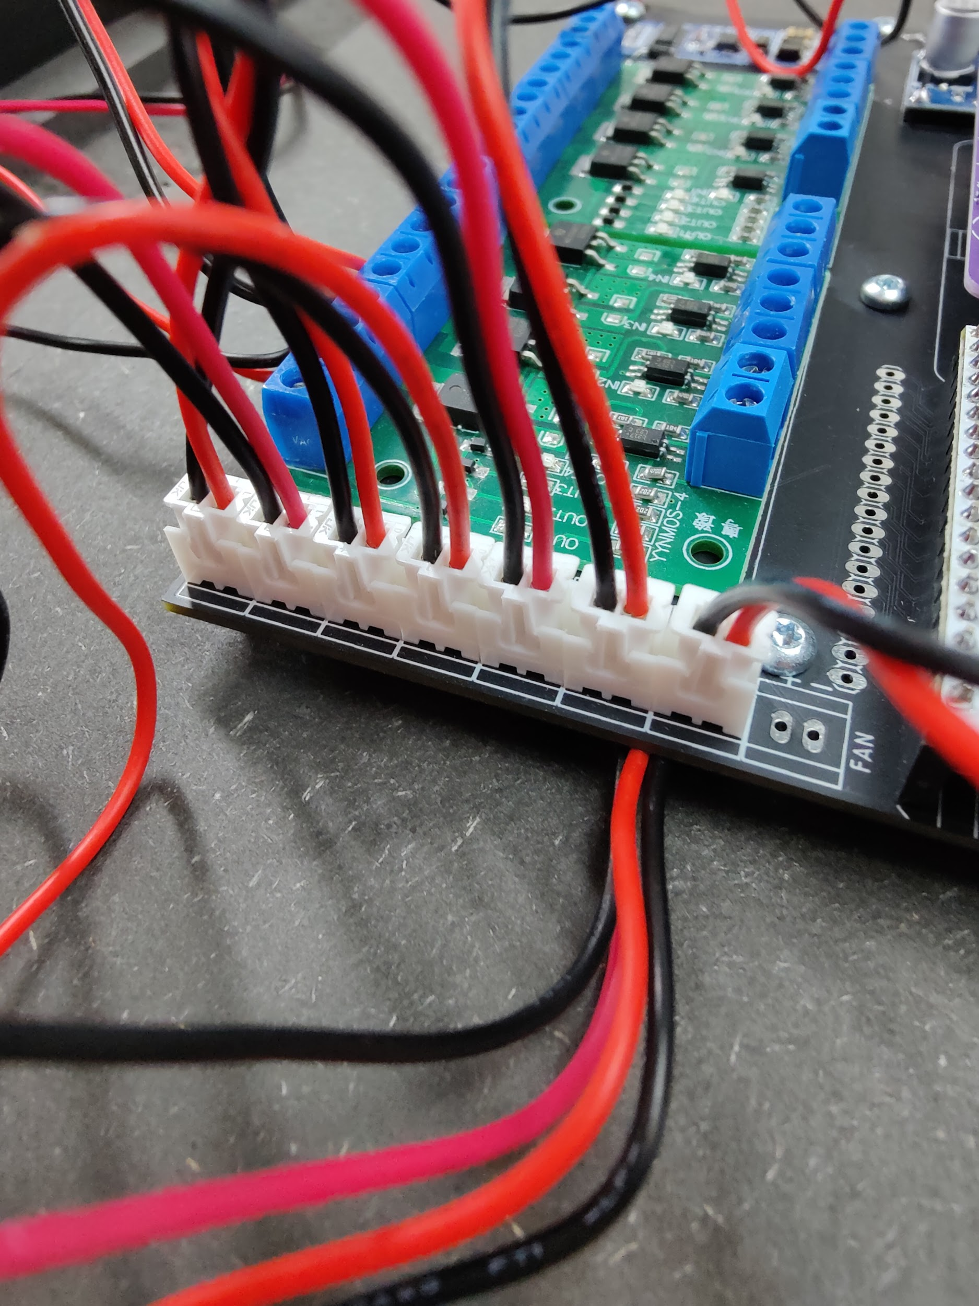 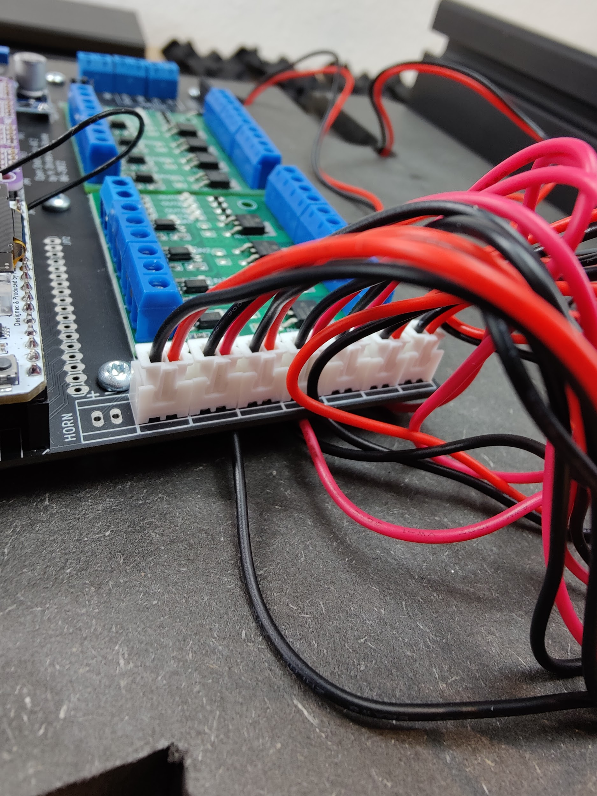

(hier sind die Fähnchen noch nicht angebracht)

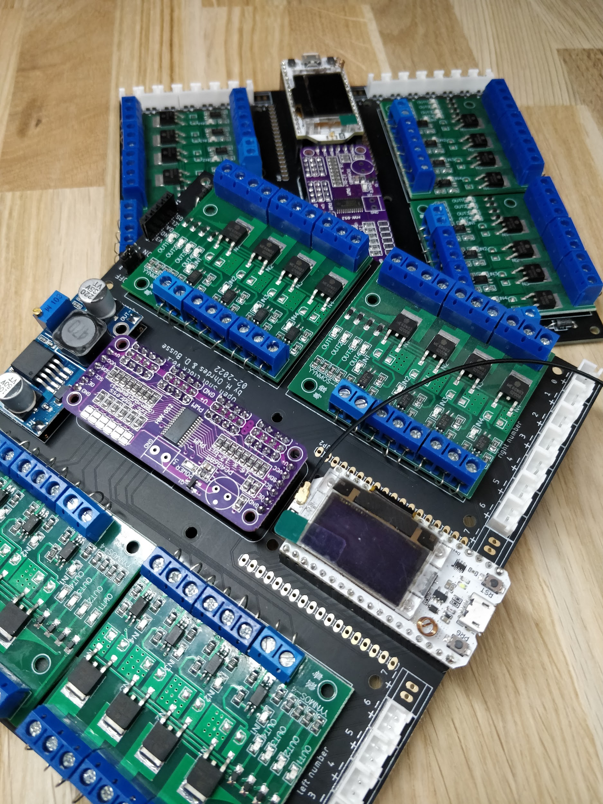

* Antennenkabel an den Lora 32 montieren

#### Rückwand und Basisplatte

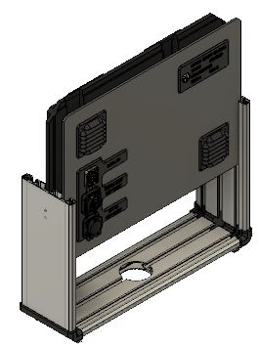

* Gebrauchsanweisung
* 2 | vorbereitetes untere Gehäuseteile
* 2 | vorbereitete Rückwand
* 2 | vorbereitete Basisplatte
* Basisplatte fast komplett rausziehen
* Rückwand soweit einschieben, bis der Taster über die Kabel mit der Platine verbunden werden können



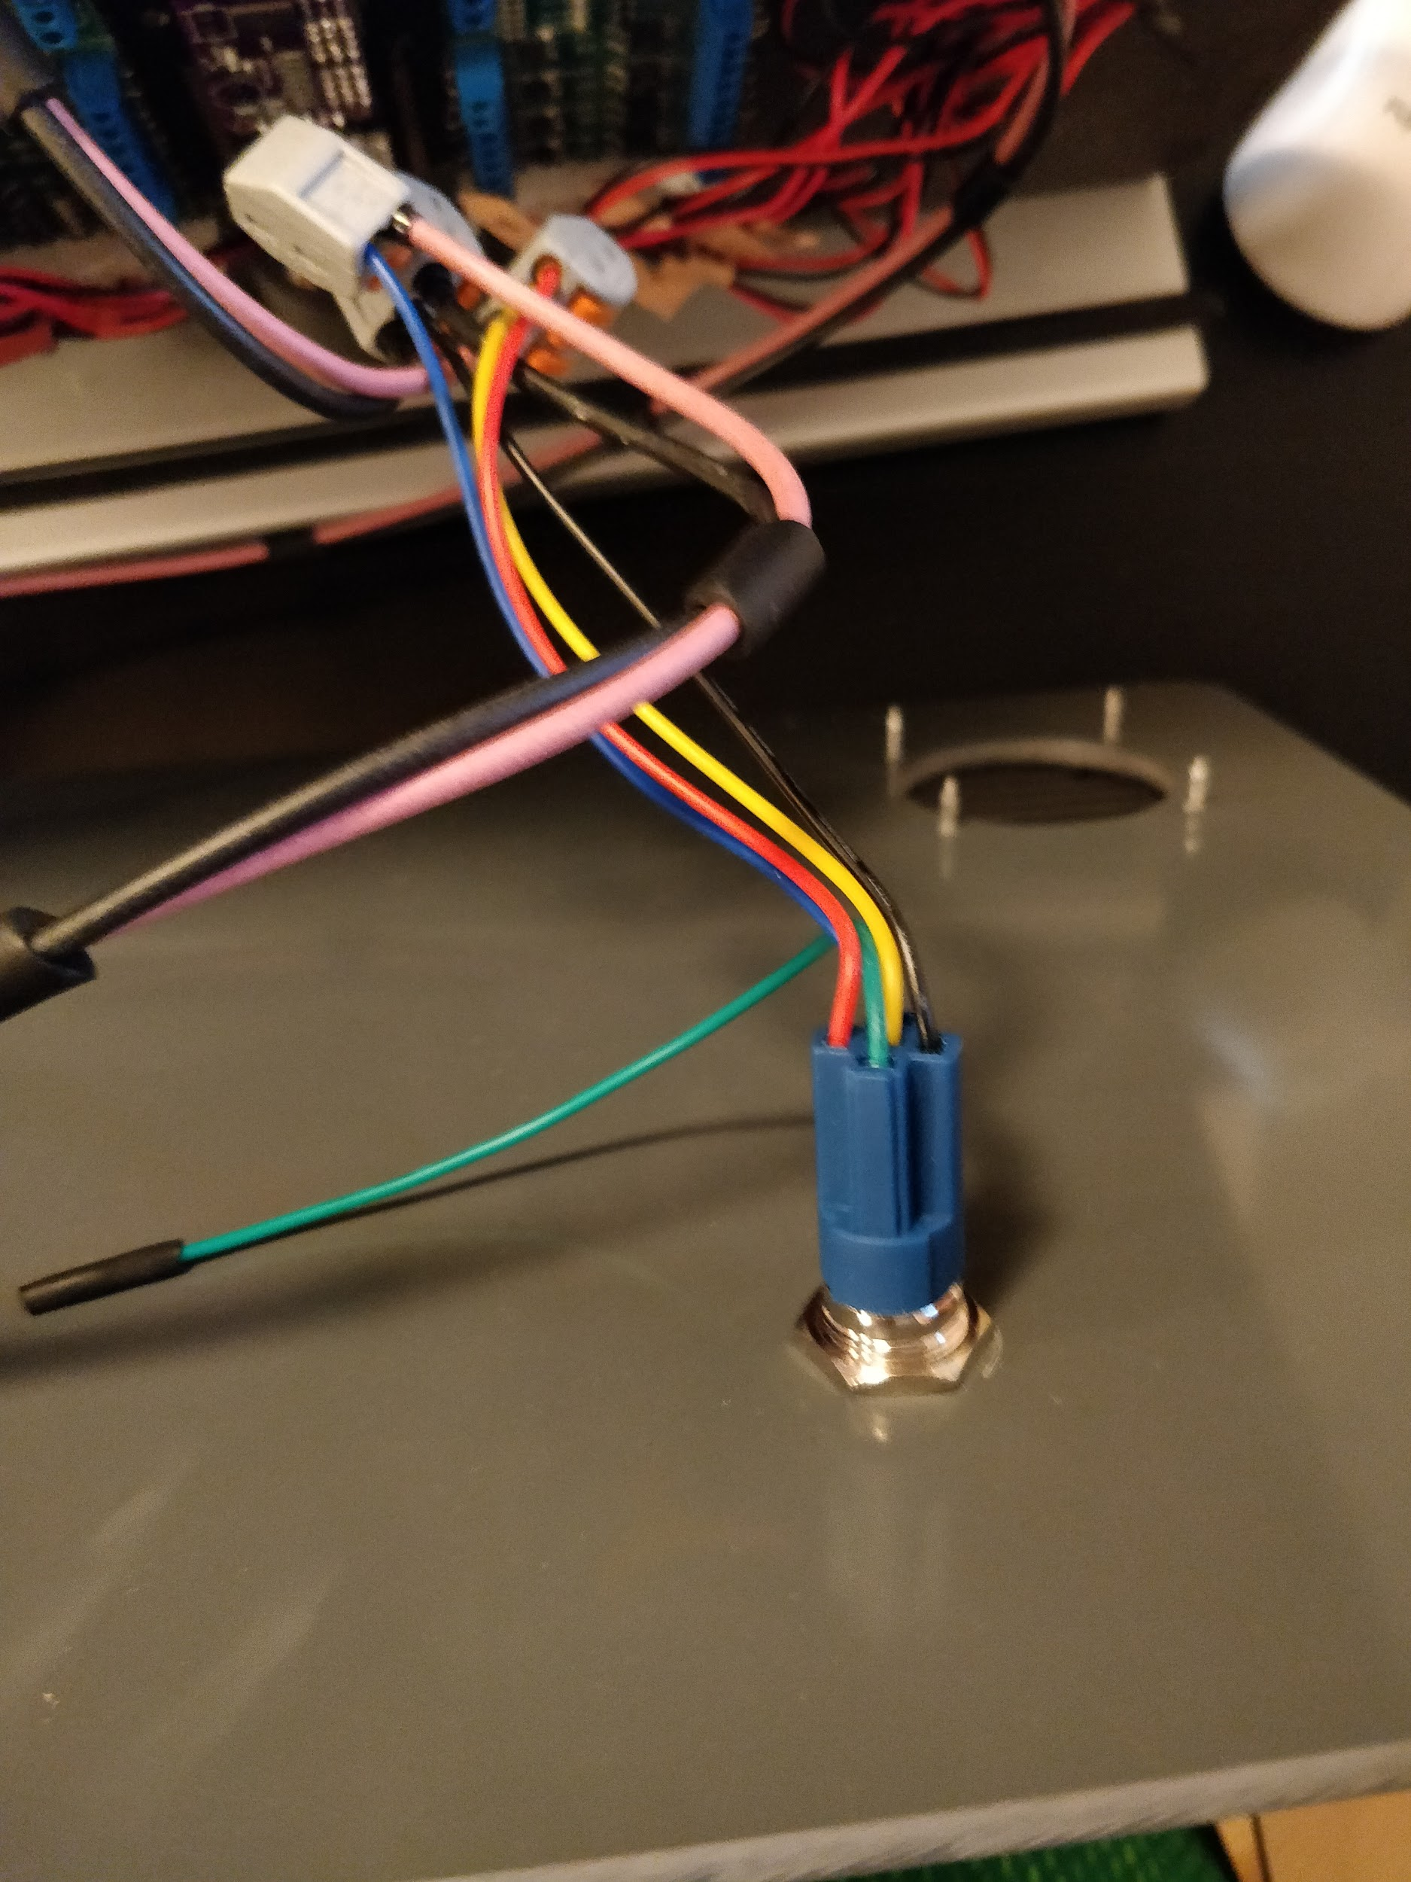

* Blaue Schalter-Buchse mit Platine über Schraubklemmen verkabeln (siehe Bild für Anschluss der farbigen Kabel)
* Blaue Schalter-Buchse auf Schalter in Rückwand aufstecken **(Achtung! auf Ausrichtung achten: Blaues Kabel auf “C”)**
* Kabel “DC IN (Buchse) → Platine” über Schraubklemmen und Aderendhülsen an Platine anschließen
* Kabel “Platine → HORN OUT” über Schraubklemmen und Aderendhülsen an Schraubklemmen Mosfet Modul “Horn” Ausgang anschließen



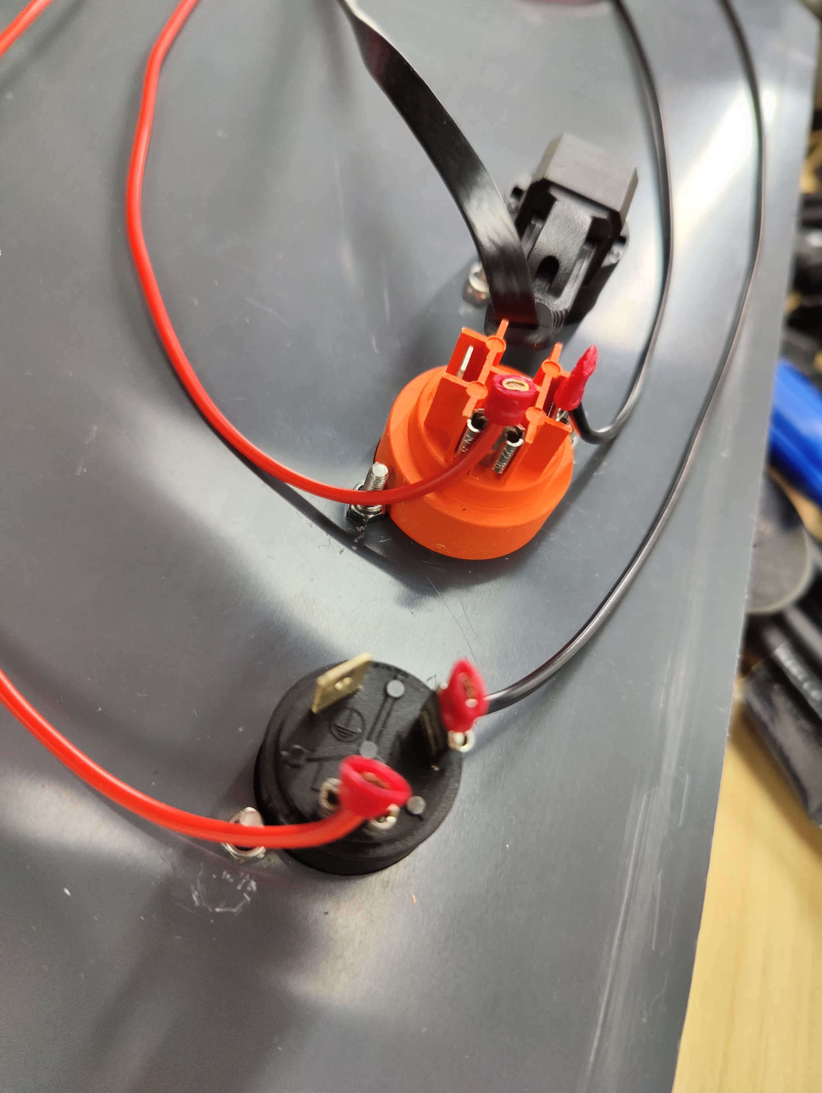

* Kabel “DC IN (Buchse) → Platine” über Flachsteckklemmen mit DC In Buchse in Rückwand verbinden
* Kabel “Platine → HORN OUT” über Flachsteckklemmen mit HORN OUT Buchse in Rückwand verbinden
* Basisplatte und Rückwand gleichzeitig einschieben (falls es beim Einschieben klemmt, die Seitenteile soweit lösen, bis die Rückwand mit der Basisplatte eingeschoben werden können, vorsichtig mit den kurzen Kabeln vom Schalter)
* Batterie, Horn und Datenkabel anschließen und alle Funktionen testen (Spätestens hier die Gebrauchsanweisung lesen!)

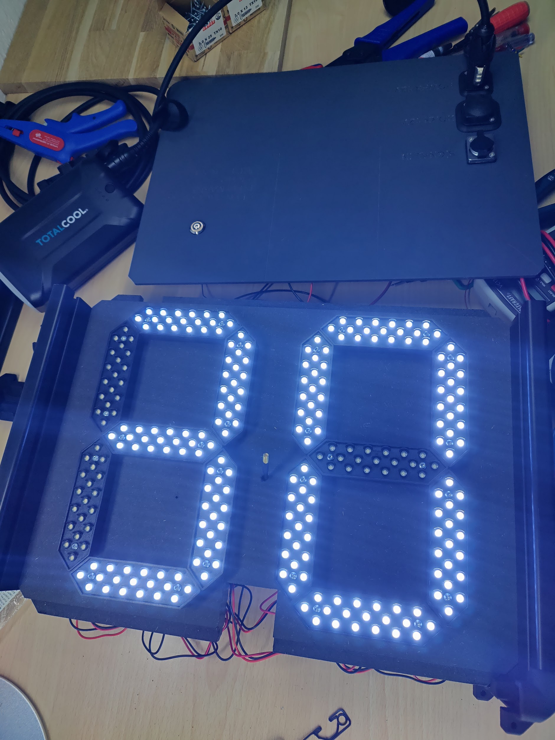

#### Scheibe

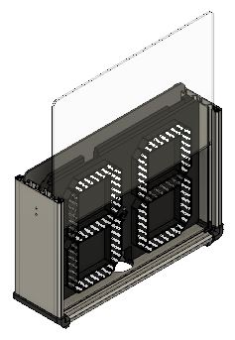

* 2 | vorbereitete Polycarbonatscheiben
* Polycarbonatscheibe in die vordere Nut von oben einschieben

#### Deckel

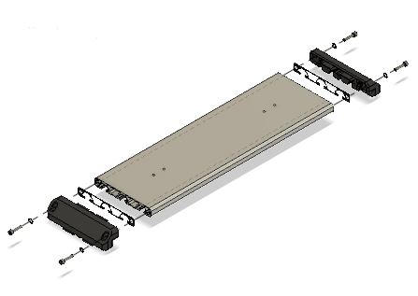

* 2 | vorbereitete Profile lang, 4 Löcher
* 4 | Eckverbinder ohne Füße (Upper-Corner-Joint | 3D-printed)
* 4 | Dichtungen-Eckverbinder H = 0,2 mm (Sealing-Corner-Joint | 3D-printed with Flex)
* 8 | Zylinderkopf Schrauben Edelstahl M5 x 20
* 8 | Eckverbinder-Scheiben-Dichtung für H = 0,2 mm (optional | Round-Sealing-Corner-Joint | 3D-printed with Flex)
* Dichtungen auf Eckverbinder entsprechend Abbildung platzieren und in engen Zwischenräumen andrücken, Scheibendichtungen auf M5 Schrauben stecken und bis zum unteren Ende der Schraubenköpfe aufschieben
* Eckverbinder entsprechend Abbildung auf die beiden Stirnseite der langen Profile aufstecken, mit M5 Zylinderkopf Schrauben + scheibendichtung handfest anziehen

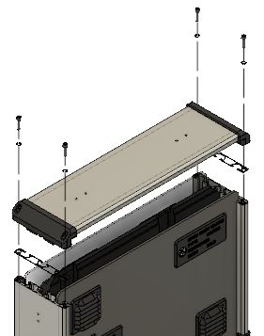

* 2 | vorbereitete Aluminiumprofile lang mit Eckverbinder (4 Löcher)
* 4 | Dichtungen-Eckverbinder H = 0,2 mm (Sealing-Corner-Joint | 3D-printed with Flex)
* 8 | Zylinderkopf Schrauben Edelstahl M5 x 20
* 8 | Eckverbinder-Scheiben-Dichtung für H = 0,2 mm (optional | Round-Sealing-Corner-Joint | 3D-printed with Flex)
* Dichtungen auf Eckverbinder entsprechend Abbildung platzieren und in engen Zwischenräumen andrücken, Scheibendichtungen auf M5 Schrauben stecken und bis zum unteren Ende der Schraubenköpfe aufschieben
* Deckel mit Eckverbinder entsprechend Abbildung auf restlichen Zusammenbau aufstecken, mit M5 Zylinderkopf Schrauben + scheibendichtung handfest anziehen
* Alle M5 Zylinderkopf Schrauben vorsichtig fest anziehen

#### 

#### 

#### Griffe

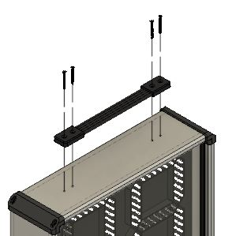

* 2 | Griffe (jeweils 1 Griffblech und 2 Befestigungen)
* 8 | Holzschrauben Senkkopf 4,5 x 50 (Griffe)
* Griffe entsprechend Zeichnung montieren

#### Ösen

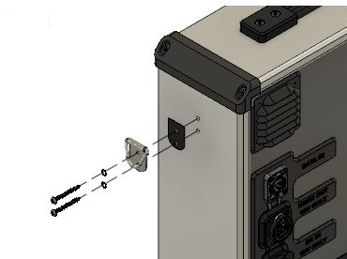

* 4 | Ösen
* 4 | Ösen-Flachdichtungen (Sealing-Hinge | 3D-printed Flex)
* 8 | Ösen-Scheibendichtungen (Round-Sealing-Hinge | 3D-printed Flex)
* 8 | Holzschrauben Linsenkopf 4,0 x 40 (Ösen)
* je 2 Ösen pro Display entsprechend Zeichnung montieren

#### Flange (Stativ-Aufnahme)

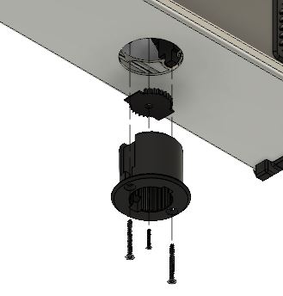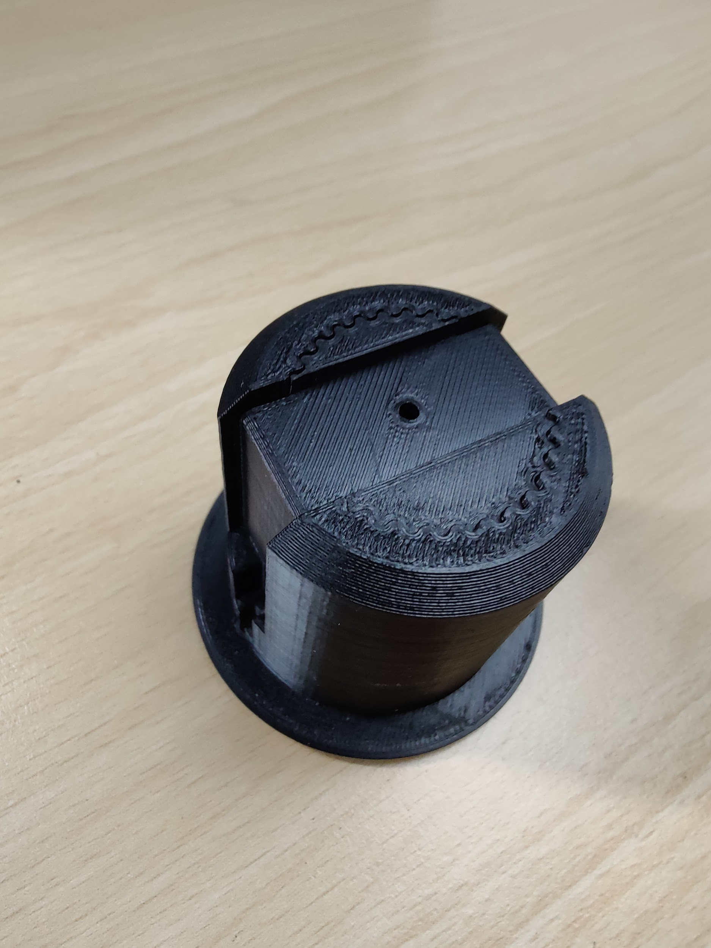

* 2 | Flange Stativaufnahme (Tripod-Flang | 3D-printed)
* 2 | Flange Stativaufnahme Deckel (Tripod-Flange-Insert | 3D-printed)
* 4 | Holzschrauben Senkkopf 4,0 x 50 (Flange)
* 2 | Holzschrauben Senkkopf 3,0 x 20 (Flange)
* Flange Stativaufnahme Innenteil auf Stativ-Aufnahme aufstecken
* Flange Stativaufnahme in das große Loch im unteren Profil schieben (kaum Spiel, soll fest sitzen-auf Ausrichtung achten, 3D-Drucker Naht ist hinten), je beide Befestigungslöcher mit 3 mm Holzbohrer vorbohren, mit Holzschrauben Senkkopf 4,0 x 50 befestigen
* Flange Stativaufnahme Deckel innen mit Holzschrauben Senkkopf 3,0 x 20 befestigen

#### Dichtungen Frontscheibe und Rückwand



* Profil-Nut Scheibendichtung
* Hilfsmittel zum Eindrücken der Dichtung
* eventuell Seifenwasser zum Schieren beim Eindrücken
* Scheibendichtungen etwas länger als nötig je Seite zuschneiden, eine Seite passend auf Gehrung schneiden, mit dieser Seite in einer Ecke mit dem Reindrücken beginnen, am Ende passend eine weitere Gehrung schneiden und den Rest einpressen
* wenn nötig wasser und/oder wasser mit Spülmittel als Schmierung verwenden, einen dünnen und abgerundeten Gegenstand zum Eindrücken der Dichtungen verwenden
* alle 4 Seiten der Frontscheibe und Rückwand mit Scheibendichtungen abdichten

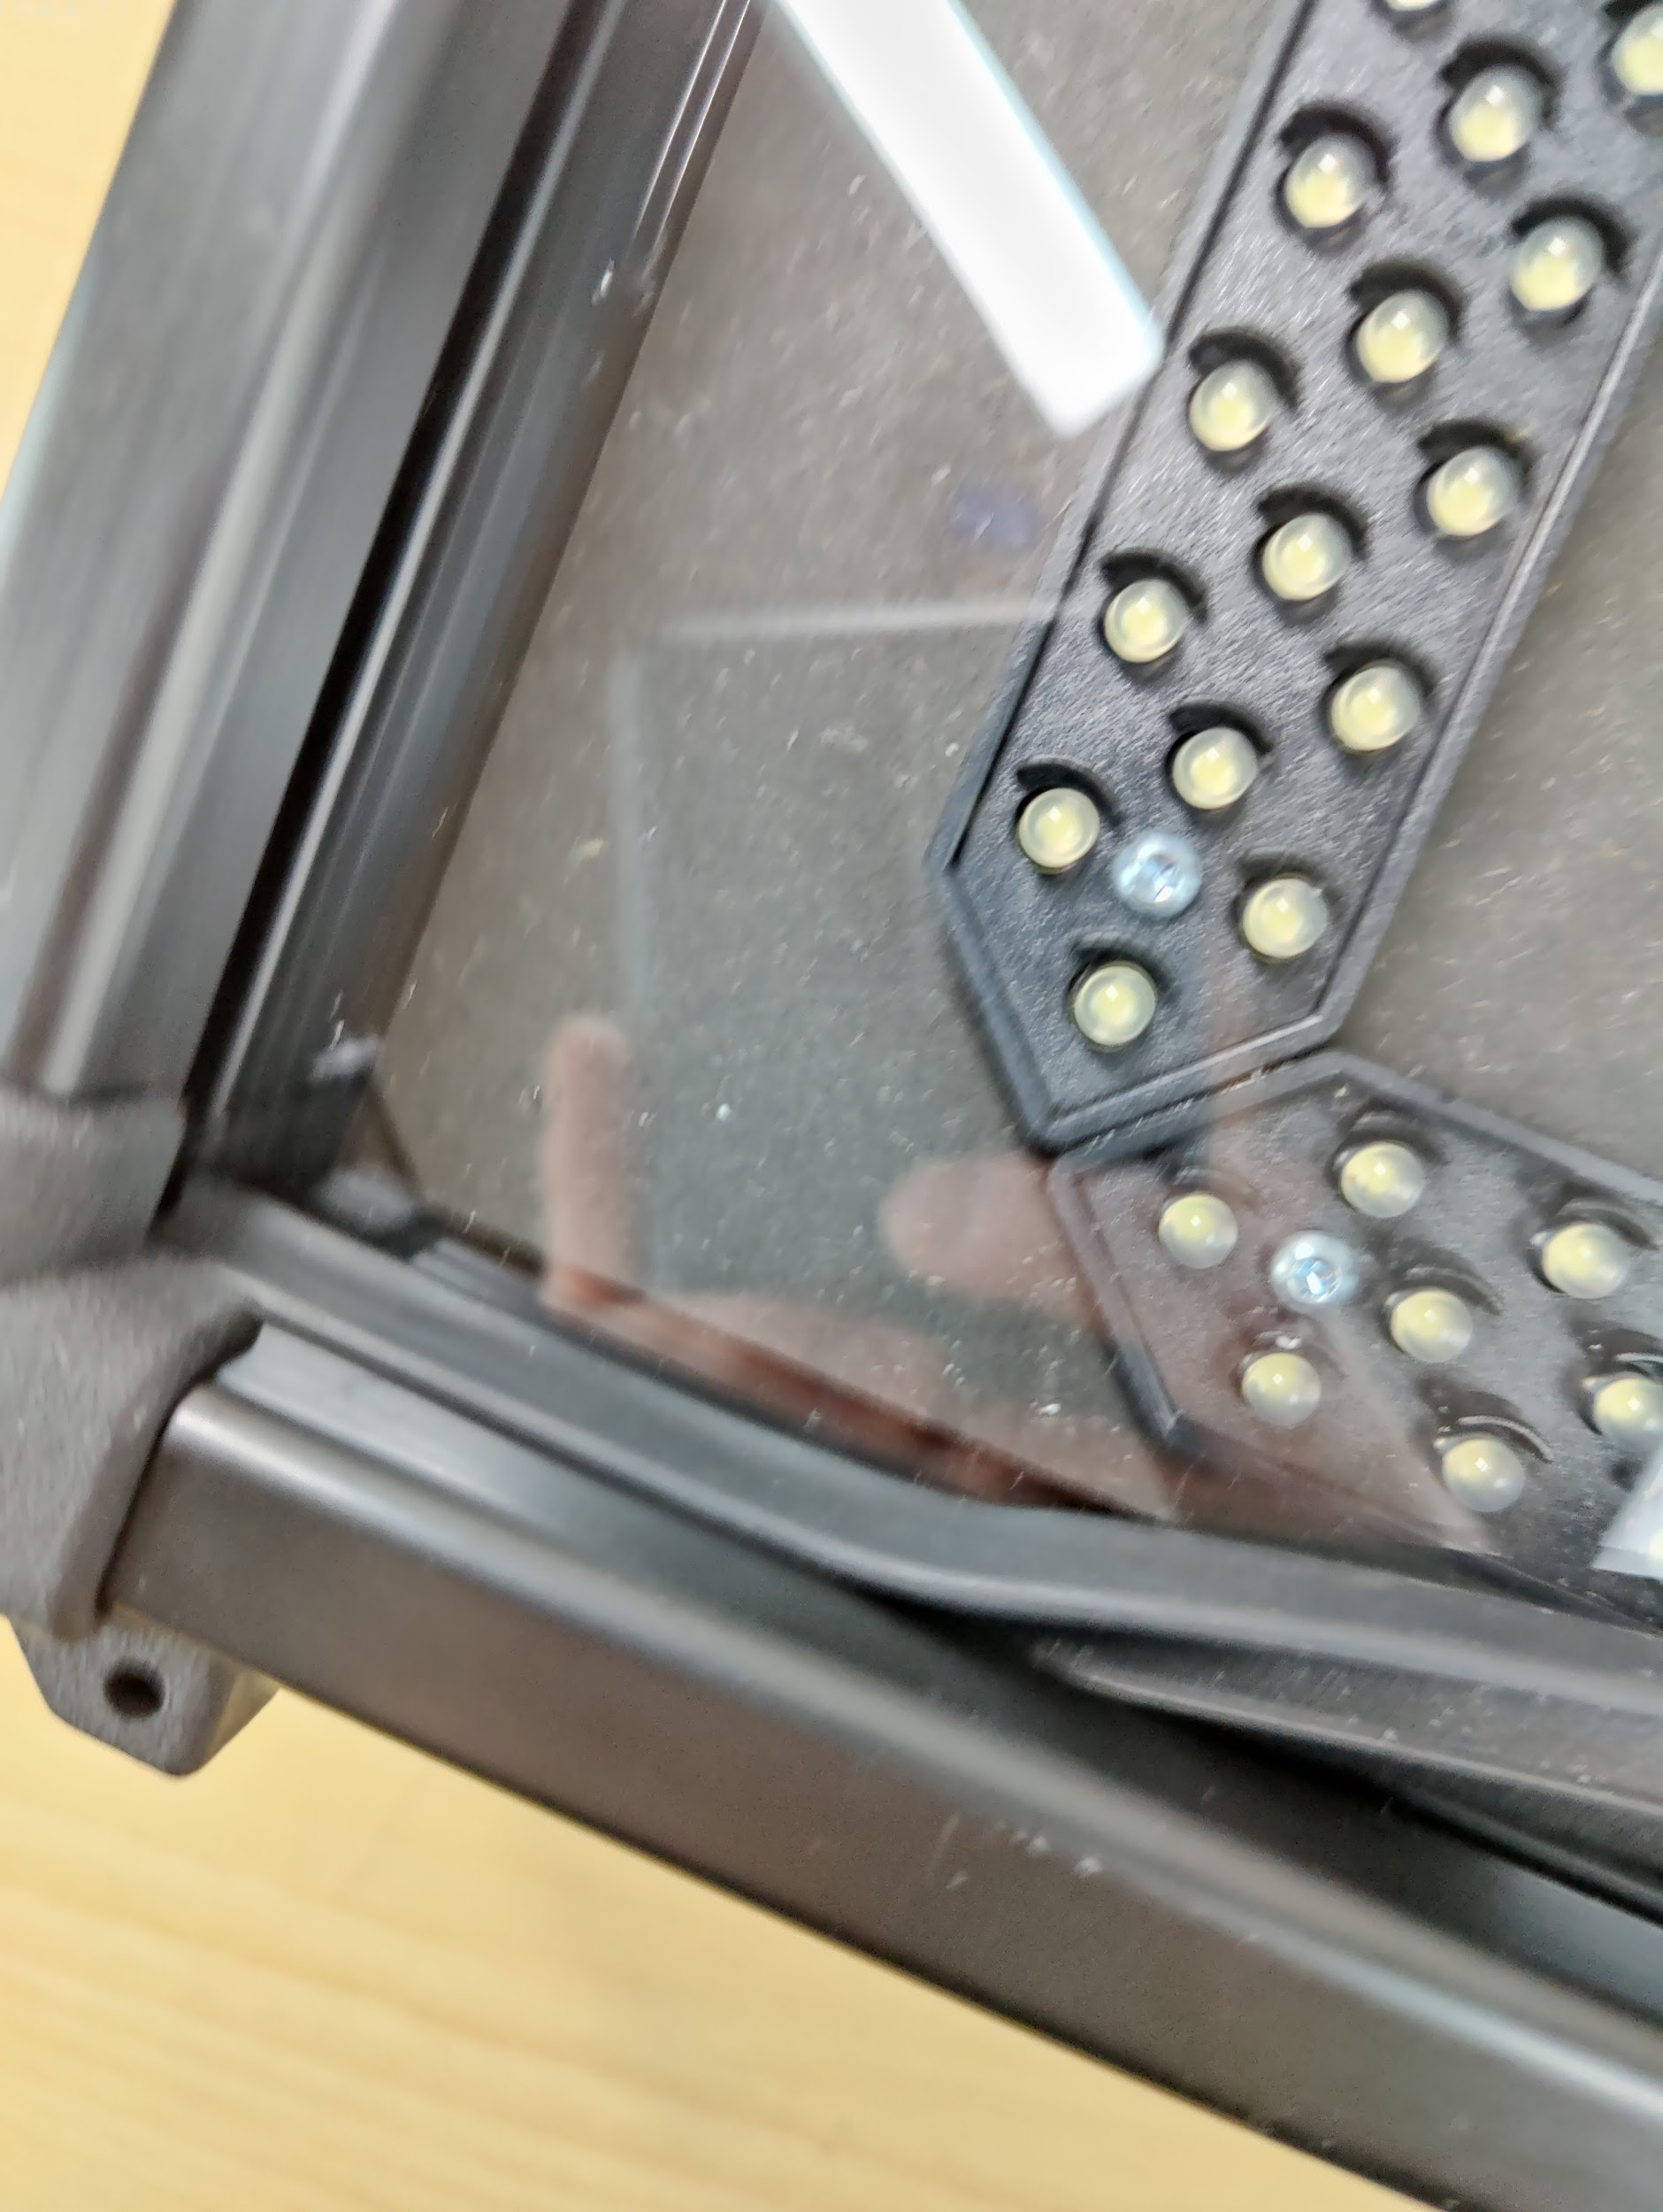 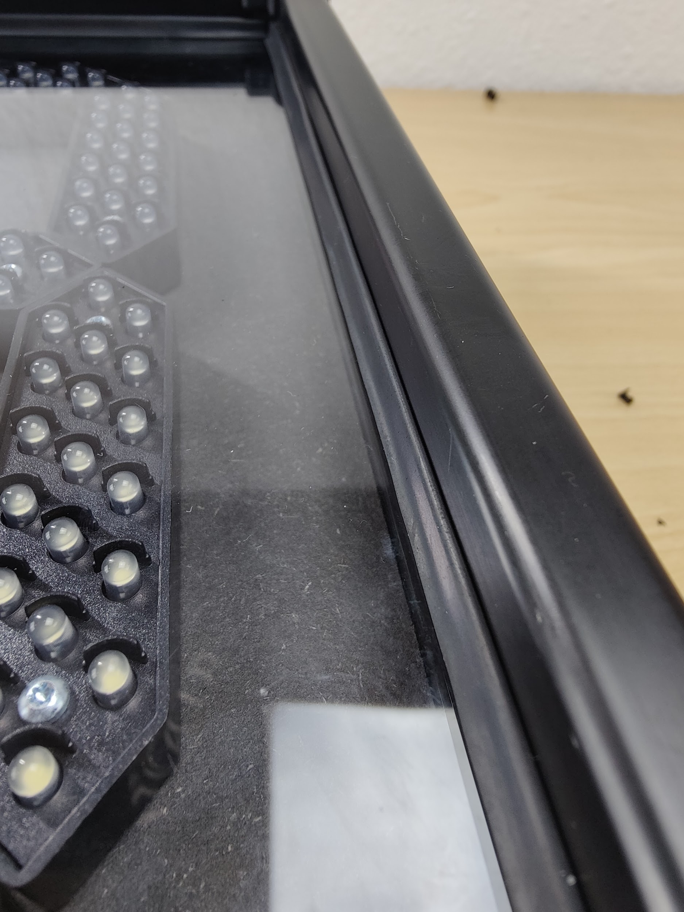

#### Ständer Manschette

(noch nicht getestet)

* 2 | Flange-Manschette für Stativ (Tripod-Cuff | 3D-printed)
* 8 | Gewindestift M3 x 16 mm (Manschette)
* 2 | Zylinderkopfschraube M4 x 16 mm (Manschette)
* 2 | Sicherheitsmutter M4 (Manschette)

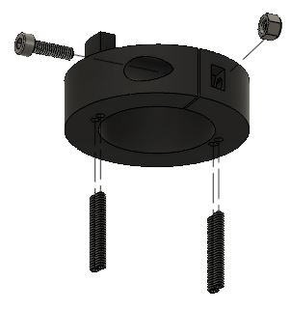

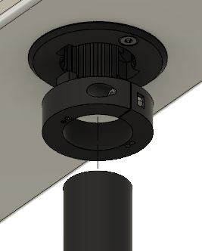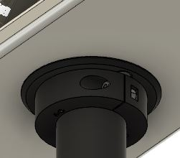

* M3 x 16 mm Gewindestifte entsprechend Abbildung in die vorgesehen Löcher der Manschette einschrauben
* M4 Sicherheitsmutter in den seitlichen Schlitz mit Nylon-Seite von der Verbindungsstelle abgewandt einstecken
* M4 x 16 mm Zylinderkopfschraube einschrauben, nur leicht anziehen
* Manschette auf das aufgestellte Stativ stecken, danach die Uhr mit dem Flansch auf das Stativ setzen
* Die Manschette hochschieben, mit den Verbindungselementen im Flansch positionieren und M4 Schraube festziehen.

#### 

#### Geschafft! Viel Spaß mit deiner Open Shot Clock!

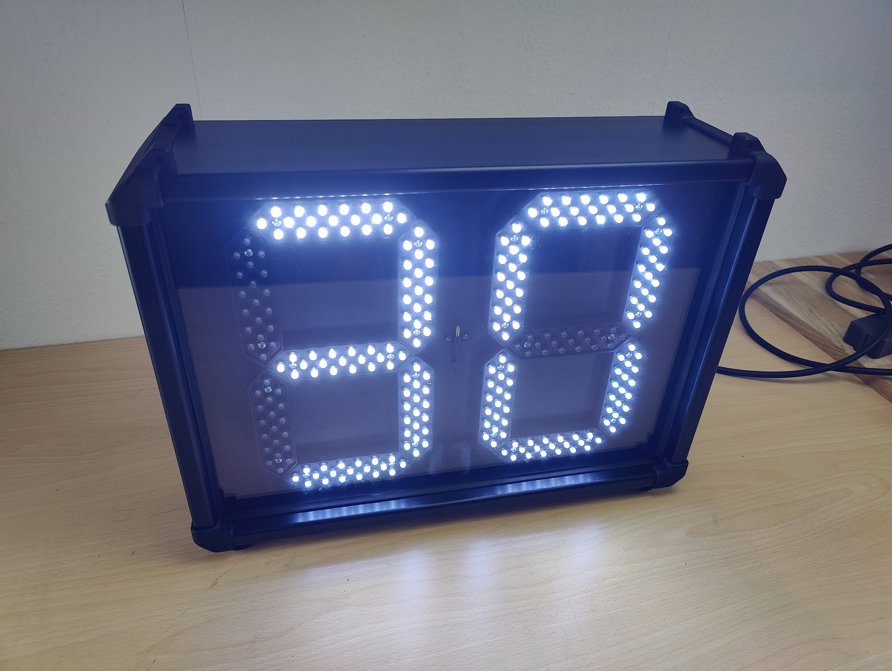

(hier wurden die Eckverbinder mit den Füßen auch für oben verwendet)

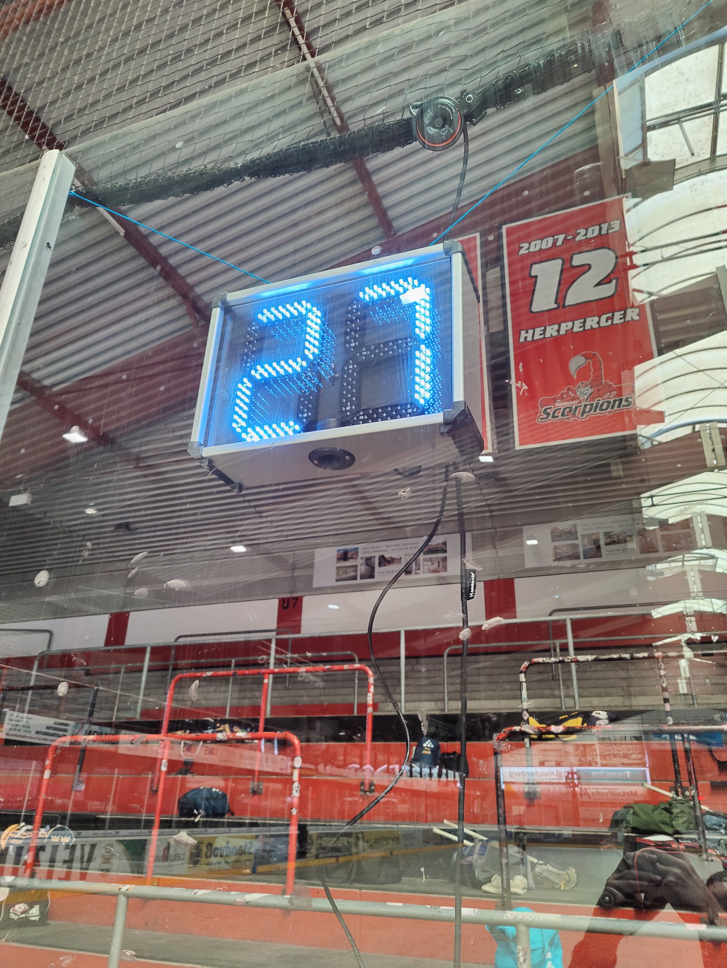 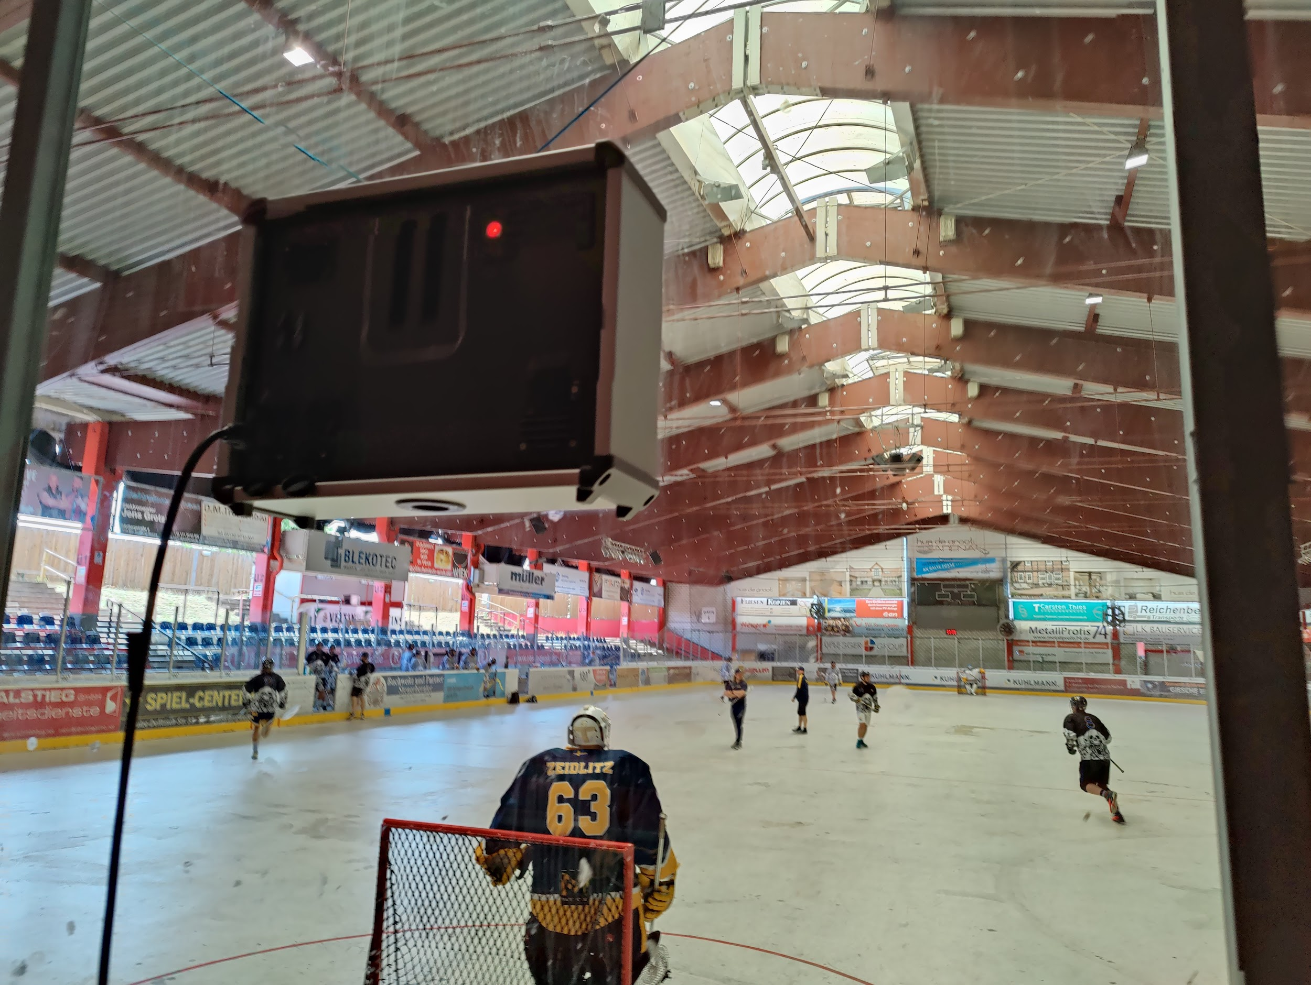

## Anhang

### Ansichten

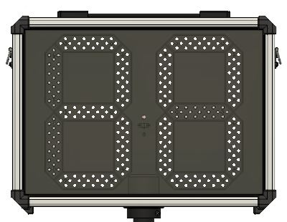

(Front)

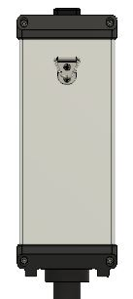 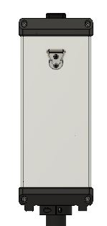

(Seiten)

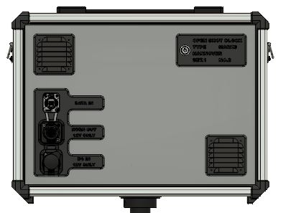

(Rückseite)

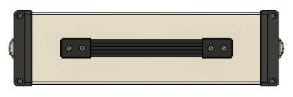

(Top)

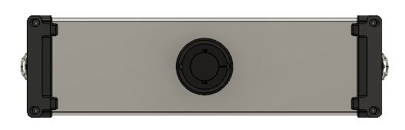

(Bottom)